|  |  |
| --- | --- |
| Министерство науки и высшего образования Российской Федерации  ОРСКИЙ ГУМАНИТАРНО-ТЕХНОЛОГИЧЕСКИЙ ИНСТИТУТ (ФИЛИАЛ)  ФЕДЕРАЛЬНОГО ГОСУДАРСТВЕННОГО БЮДЖЕТНОГО ОБРАЗОВАТЕЛЬНОГО УЧРЕЖДЕНИЯ ВЫСШЕГО ОБРАЗОВАНИЯ  «ОРЕНБУРГСКИЙ ГОСУДАРСТВЕННЫЙ УНИВЕРСИТЕТ»  Факультет среднего профессионального образования | |
| **Курсовой проект**  по междисциплинарному курсу «Разработка кода информационных систем»  профессионального модуля «Проектирование и разработка информационных систем»    **Разработка программного решения для садового некоммерческого товарищества**  Пояснительная записка  ОГУ 09.02.07. 2024. 000 ПЗ | |
|  | Руководитель работы  преподаватель высшей категории  ___________________ М. А. Кузниченко  «___» _____­____________ 2024 г.  Студент группы 22ИСП-1  ___________________ Н. В. Исайкина  «___» _____­____________ 2024 г. |
| Орск 2024 | |

|  |  |
| --- | --- |
| Утверждаю  Председатель предметно-цикловой комиссии дисциплин профессионального цикла | |
| ____________  подпись | /_______________ |
| «____» _____________ 2024 г. | |

**ЗАДАНИЕ**

**на выполнение курсового проекта**

студенту ________________________*Исайкиной Наталье Владимировне*______________________

фамилия, имя, отчество

по специальности ___*09.02.07 Информационные системы и программирование*

по дисциплине __ *МДК 05.02* *Разработка кода информационных систем*

1. Тема работы: ___*Разработка программного решения для садового некоммерческого товарищества*
2. Срок сдачи студентом работы «____» ______ *2024* г.
3. Цель и задачи работы __ *Выполнить анализ предметной области, сформировать техническое задание, спроектировать информационную систему для учёта садового некоммерческого товарищества с использованием UML-диаграмм, разработать структуру базы данных с использованием СУБД MS Access, выполнить программную реализацию настольного приложения в проекте C# Windows Forms.*
4. Исходные данные к работе: *Учебники, лекции, интернет-источники по разработке информационных систем, опрос эксперта предметной области.*
5. Перечень вопросов, подлежащих разработке:

*Введение.*

*1) Техническое задание.*

*2) Проектирование программного решения: диаграмма вариантов использования; диаграмма деятельности; реляционная схема базы данных.*

*3) Программная реализация функционала программного решения.*

*Заключение.*

1. Перечень графического (иллюстративного) материала: *таблицы, графики, рисунки, схемы, отражающие разработку программного решения для садового некоммерческого товарищества:_UML-диаграммы, структура программного приложения, изображения форм, а также связей таблиц, их конструкторов.*

Дата выдачи и получения задания

Руководитель «_*25*_» _*сентября*_____ *2024* г. _______________ __*М.А. Кузниченко*

подпись инициалы, фамилия

Студент «_*25*_» _*сентября*_____ *2024* г. _______________ __*Н.В. Исайкина*

подпись инициалы, фамилия

**Аннотация**

Изм.

Лист

№ докум.

Подпись

Дата

Лист

3

ОГУ 09.02.07. 2024. 532 ПЗ

Разраб.

Исайкина Н.В.

Провер.

Кузниченко М.А.

Реценз.

Н. Контр.

Утверд.

Разработка программного решения для садового некоммерческого товарищества

Пояснительная записка

Лит.

Листов

45

22ИСП-1

В курсовом проекте по междисциплинарному курсу «Разработка кода информационных систем» профессионального модуля «Проектирование и разработка информационных систем» проводилось проектирование и разработка программного решения «Учёт СНТ».

Было сформировано техническое задание на разработку программного приложения «Учёт СНТ» в соответствии с ГОСТ 34.602-2020 "Информационные технологии. Комплекс стандартов на автоматизированные системы. Техническое задание на создание автоматизированной системы".

В проектной части был изучен программный аналог, спроектирована диаграмма вариантов использования, диаграмма деятельности и разработана база данных.

Программная реализация приложения выполнена в виде настольного приложения Windows Forms C# в среде Visual Studio 2019 с использованием системы управления базами данных Microsoft Access. В программном решении реализованы функции просмотра, редактирования, удаления, добавления и поиска информации, а также отображение отчётов.

Пояснительная записка содержит 45 страниц, в том числе 23 рисунка, 3 таблицы, 9 источников, 1 приложение.

**Содержание**

Введение ………………………………………………………………………………….5

1 Техническое задание на разработку программного решения …………………..6

2 Проектирование программного решения для садового некоммерческого товарищества ……………………………………………………………………………12

2.1 Программный аналог 12

2.2 Диаграмма вариантов использования 14

2.3 Диаграмма деятельности 16

2.4 Реляционная схема базы данных 18

3 Программная реализация информационной системы для садового некоммерческого товарищества ……………………………………………………….21

3.1 Структура программного решения 21

3.2 Справочная информация 22

3.3 Реализация основной учётной функции программного решения 27

3.4 Отчётная информация 29

Заключение ……………………………………………………………………………...31

Список использованных источников ………………………………………………….32

Приложение А. Программный код ……………………………………………………33

# Введение

Современные садоводческие некоммерческие товарищества (СНТ) играют важную роль в организации досуга и обеспечении граждан возможностью заниматься сельским хозяйством на приусадебных участках. СНТ представляют собой объединения граждан, которые совместно владеют и используют земельные участки для ведения садоводства, огородничества и дачного строительства. В последние годы наблюдается растущий интерес к автоматизации процессов управления такими товариществами, что позволяет значительно упростить работу председателя и повысить эффективность управления.

Процессы работы фиксируются и записываются в пояснительной записке. В её первой главе составлено техническое задание (ТЗ) на разработку программного решения. Во второй главе, после изучения ТЗ, началось проектирование системы, изучение аналога приложения, составление диаграммы вариантов использований и диаграммы деятельности, а также создание реляционной базы данных. В третьей главе происходит программная реализация, то есть составляется структура программного приложения, описываются источники данных проекта, справочная информация, и отчётная информация, а также реализуется основная учётная функция.

Цель данного курсового проекта получить навыки в работе с заказчиком и в разработке программного решения.

Основными задачами проекта являются:

* Создание базы данных, содержащей информацию садоводах, сотрудниках СНТ, их земельных участках.
* Автоматизация учета взносов членов товарищества, расходов на общие нужды и формирования отчетности.
* Учёт собраний, мероприятий и других активностей, связанных с жизнью СНТ.

Для реализации поставленных задач выбрана инструментальная среда разработки Visual Studio 2019 на основе языка программирования C# с использованием расширения .NET, что обеспечит гибкость приложения. В качестве системы управления базами данных (СУБД) будет использоваться Microsoft Access 2019, что позволит эффективно обрабатывать большие объемы данных и обеспечивать безопасность хранения информации.

Таким образом, разработка программного приложения для управления СНТ направлена на оптимизацию процессов учета и создания отчётности, что в свою очередь облегчит работу председателя СНТ.

1. **Техническое задание на разработку программного решения**

Техническое задание на разработку программного обеспечения – это документ, который содержит подробное описание требований к программному продукту. Техническое задание на разработку программного решения для учёта садового некоммерческого товарищества (СНТ) составлено согласно ГОСТ 34.602-2020 «Информационные технологии. Комплекс стандартов на автоматизированные системы. Техническое задание на создание автоматизированной системы» и представлено ниже.

1. Общие сведения.
   1. Полное наименование системы: Программное решение для учёта СНТ восточных электросетей «СНТ ВЭС».
   2. Наименование заказчика: СНТ ВЭС-20 в лице председателя Исайкиной Светланы Петровны.
   3. Наименование разработчика: студентка третьего курса группы 22ИСП-1 Исайкина Наталья Владимировна.
   4. Документ, на основании которого создаётся система: Протокол №1 от 04.09.2024 г. «О закреплении тем на курсовые работы (проекты) студентов групп 22ИСП-1 и 22ИСП-2 по междисциплинарному курсу МДК 05.02 «Разработка кода информационных систем» по специальности 09.02.07 Информационные системы и программирование», подписанный директором Орского гуманитарно-технологического института (филиала) ОГУ.
   5. Дата начала работ: 25.09.2024.
   6. Дата окончания работ: 25.11.2024.
2. Цели и назначение создания программного решения:
   1. Цель разработки программного решения: оптимизация учёта садоводов и подсчета затрат, обеспечение точных расчётов и минимизация ошибок, сокращение временных затрат на обработку данных.
   2. Назначение программного решения: учет владельцев дачных участков, их взносов, оплаты налогов, собраний СНТ, расчёт зарплат сотрудников СНТ.
3. Характеристика объекта автоматизации.

Садовое товарищество действует на основе государственной лицензии и занимается учётом садовых участков и их владельцев, оплатой налогов, и другими денежными сборами на развитие СНТ.

В организации действуют утверждённые председателем и законом правила и процедуры оформления документов о сборе/трате денег и взаимоотношений с владельцами участков.

СНТ закупает необходимые материалы от независимых поставщиков, а не производит самостоятельно. В ИС необходимо хранить сведения о тратах денег. СНТ занимается учетом владельцев дачных участков, их взносов, развитием садового общества. Необходимо вести учёт собраний СНТ.

Необходимо автоматизировать следующие процессы:

* Председатель ведет учёт владельцев дачных участков.
* Учёт оплаты владельцами участков.
* Председатель управляет всеми процессами садового товарищества, а также заключает договоры с поставщиками, в информационной системе фиксируется только факт оплаты.
* Председатель ведет учет сотрудников СНТ: Водолей, казначей, председатель, охрана.
* Казначей проводит сборы денег, организованные в следствии решения на собрании председателем.
* По факту траты средств из общего бюджета вычитается сумма траты, трата и информация о ней фиксируется.
* На основе собранных и потраченных средств раз в месяц председателем и казначеем создается ведомость.
* Председатель ведет учет собраний СНТ.

1. Требования к программному решению:

а) Требования к структуре системы в целом: модуль управления садоводами, модуль управления финансами, модуль учёта собраний СНТ, модуль расчёта зарплат сотрудникам, модуль формирования отчетов. Интуитивно понятный интерфейс.

б) Требования к выполняемым функциям:

Функции АИС:

* Ввод и редактирование списка садоводов.
* Ввод и редактирование списка садовых участков.
* Учёт садовых участков садоводов.
* Фиксация информации об оплатах садоводами участков, а также сведения о дополнительных сборах, возможность изменять и удалять информацию.
* Ввод и редактирование списка сотрудников СНТ.
* Учет расходов СНТ, по факту траты из общего фонда вычитается сумма траты.
* Создание отчёта о тратах СНТ за период.
* Создание отчёта об общем бюджете СНТ.

в) Требования к видам обеспечения:

Требования к информационному обеспечению:

Должна содержаться следующая информация:

* О каждом члене СНТ – код садовода, фамилия, имя, отчество, контактные данные.
* Об участках и их владельцах– код садовода, номер участка, площадь участка.
* О взносах – учет взносов
* О тратах – информация о расходах и доходах.
* О собраниях – решения, даты и участники.
* О дополнительных целевых платежах по результату собрания – учёт сборов.

Должна использоваться реляционная СУБД Access для хранения и управления данными. Данные должны быть представлены в виде таблиц и отчетов, доступных через интерфейс системы.

Требования к лингвистическому обеспечению: интерфейс системы должен быть на русском языке. Интуитивно понятный интерфейс с подсказками и справочной информацией.

Требования к программному обеспечению: поддержка популярной операционной системы Windows 10. Для разработки использовалась среда разработки Visual Studio 2019, программа написана на языке С#. Для использования системы требуется компьютер с установленной на нём системой управления баз данных Microsoft Access не ранее версии 2021 года, среды разработки Visual Studio не ранее 2019 года и расширение .NET. Интернет-соединение не обязательно.

Требования к техническому обеспечению:

Системные требования:

* Процессор: 1 ГГц и быстрее с поддержкой PAE, NX и SSE2
* Оперативная память: 1 Гбайт или 2 Гбайт
* Основная память компьютера: 1 Гбайт

Требования к организационному обеспечению: программное решение предназначено для одного пользователя в лице председателя СНТ, для работы с программой пользователь должен иметь базовые навыки работы с компьютером и знания о структуре самого СНТ, наличие руководства пользователя.

1. Состав и содержание работ по созданию программного решения.

Этапы разработки программного решения для «СНТ ВЭС» представлены в таблице 1.1.

Таблица 1.1 – Этапы разработки «СНТ ВЭС»

|  |  |  |  |
| --- | --- | --- | --- |
| Номер этапа | Название этапа разработки | Сроки выполнения | Содержание |
| 1 | 2 | 3 | 4 |
| 1 | Формирование требований к системе | 25.09.2024 –  30.09.2024 | Анализ требований заказчика, описания предметной области, поиск и изучение аналогов |
| 2 | Разработка технического задания | 01.10.2024 -18.10.2024 | Разработка и утверждение технического задания согласно ГОСТ 34.602-2020 |
| 3 | Составление диаграммы вариантов использования | 18.10.2024 | Изучение составленной предметной области и составление диаграммы вариантов использования |

Продолжение таблицы 1.1

|  |  |  |  |
| --- | --- | --- | --- |
| 1 | 2 | 3 | 4 |
| 4 | Составление диаграммы деятельности | 19.10.2024 | Изучение составленной предметной области и составление диаграммы деятельности |
| 5 | Конструирование базы данных (БД) | 18.10.2024 – 25.10.2024 | Изучение описания предметной области, создание схемы БД, создание таблиц и заполнение их данными |
| 6 | Создание макетов форм приложения | 20.10.2024 – 25.10.2024 | Примерное размещение объектов на формах |
| 7 | Разработка пользовательского интерфейса | 24.10.2024 – 25.10.2024 | Создание дружественного интерфейса в формах приложения. Эргономичное расположение объектов на формах программного решения. |
| 8 | Соединение БД с приложением | 26.10.2024 - 27.10.2024 | Установка подключения БД с программным решением, размещение таблиц и объектов от БД |
| 9 | Написание кода для программного решения | 27.10.2024 – 15.11.2024 | Реализация функционала, согласно требованиям. Связка форм между собой. Реализация отчётности. |
| 10 | Тестирование кода | 27.10.2024 – 20.11.2024 | Проверка приложения на ошибки и недочёты в коде |
| 11 | Разработка технической документации | 01.10.2024 – 28.11.2024 | Написание руководства пользователя, пояснительной записки |
| 12 | Приёмочные испытания | 29.11.2024 | Защита курсового проекта |

1. Порядок разработки программного решения

Порядок разработки подсистем, если подсистема входит в состав программного решения:

* Определение требований к параметрам и функциональности системы.
* Составление диаграммы вариантов использования и диаграммы деятельности.
* Разработка структуры и архитектуры программного решения.
* Конструирование БД для хранения данных о садоводах и их участках, а также о сотрудниках и бюджете СНТ.
* Разработка пользовательского интерфейса.
* Подключение БД к программному решению.
* Программная реализация приложения.
* Обучение пользователей управлению системой.

Порядок разработки программных модулей в рамках программного решения:

* Главная форма.
* Сведения о садоводах.
* Справочник земельных участков.
* Сведения о сотрудниках СНТ.
* Сведения о бюджете СНТ.
* Форма отчётности.

Перечень документов, предъявляемых по окончании соответствующих этапов работ:

* Техническое задание.
* Пояснительная записка к курсовому проекту.
* Руководство пользователя.

1. Порядок контроля и приёмки автоматизированной системы.
2. Функциональное тестирование — это тип тестирования приложения, который проверяет, соответствует ли приложение его функциональным требованиям. Оно фокусируется на том, как система выполняет свои функции, и включает в себя проверку всех пользовательских сценариев, бизнес-логики и взаимодействий с системой. Основная цель — убедиться, что все функции работают так, как задумано.
3. Тестирование безопасности — это процесс оценки программного решения на наличие уязвимостей, угроз и рисков, которые могут быть использованы злоумышленниками. Оно включает в себя анализ архитектуры системы, тестирование на проникновение, оценку управления доступом и шифрования, а также проверку на соответствие стандартам безопасности. Цель — защитить данные и обеспечить безопасность пользователей.
4. Тестирование пользовательского интерфейса — это процесс проверки графического интерфейса приложения на предмет его удобства, функциональности и соответствия требованиям дизайна. Это включает в себя оценку элементов интерфейса, их расположение и взаимодействие с пользователем. Цель — убедиться, что интерфейс интуитивно понятен и удобен для пользователей.
5. Тестирование совместимости — это процесс проверки того, как приложение работает на различных устройствах, операционных системах. Оно помогает выявить проблемы, которые могут возникнуть из-за различий в аппаратном обеспечении или программном обеспечении. Цель — обеспечить корректную работу приложения в различных условиях использования и на различных платформах.

Статус приёмочной комиссии: промежуточная аттестация.

1. Требования к составу и содержанию работ по подготовке объекта автоматизации к вводу автоматизированной системы в действие.

* Проверить компьютер пользователя на соответствие системным требованиям.
* Установить на компьютер пользователя программное решение и сопутствующие программы в виде: Microsoft Access не ранее версии 2021 года, среды разработки Visual Studio не ранее 2019 года и расширение .NET Framework, Microsoft Excel не ранее версии 2021 года.
* Скопировать папку проекта на компьютер пользователя, из папки скопировать ярлык файла запуска программного решения на рабочий стол.
* В период проведения опытной эксплуатации должно быть проведено обучение пользователя работе с системой.

1. Требование к документированию.

Документы должны быть представлены в виде оригиналов на бумажном носителе и в электронном виде в формате Microsoft Word или PDF. Требуемые документы: техническое задание, пояснительная записка к курсовому проекту, руководство пользователя.

1. Источники разработки.

Список стандартов и приказов:

* ГОСТ 34.602-2020 Информационные технологии. Комплекс стандартов на автоматизированные системы. Техническое задание на создание автоматизированной системы.
* ГОСТ 34.601-90 Информационная технология. Комплекс стандартов на автоматизированные системы. Автоматизированные системы. Стадии создания.
* СТО 02069024.101-2015 Работы студенческие. Общие требования и правила оформления.
* Протокол №1 от 04.09.2024 г. «О закреплении тем на курсовые работы (проекты) студентов групп 22ИСП-1 и 22ИСП-2 по междисциплинарному курсу МДК 05.02 «Разработка кода информационных систем» по специальности 09.02.07 Информационные системы и программирование», подписанный директором Орского гуманитарно-технологического института (филиала) ОГУ.

# Проектирование программного решения для садового некоммерческого товарищества

## Программный аналог

Аналог разрабатываемого программного решения – приложение «Управа» разработчиком, которого является Александр Пупков. Ссылка на интернет-ресурс программы-аналога: <https://e-uprava.ru>. Город: Москва.

Для использования приложения «Управа» на ПК требуется регистрация организации, то есть СНТ, подключение к интернету и наличие любого браузера. Для использования мобильной версии приложения «Управа» требуется регистрация организации, подключение к интернету и установленное приложение «Управа». Программа является платной, тарифы показаны на рисунке 2.1.

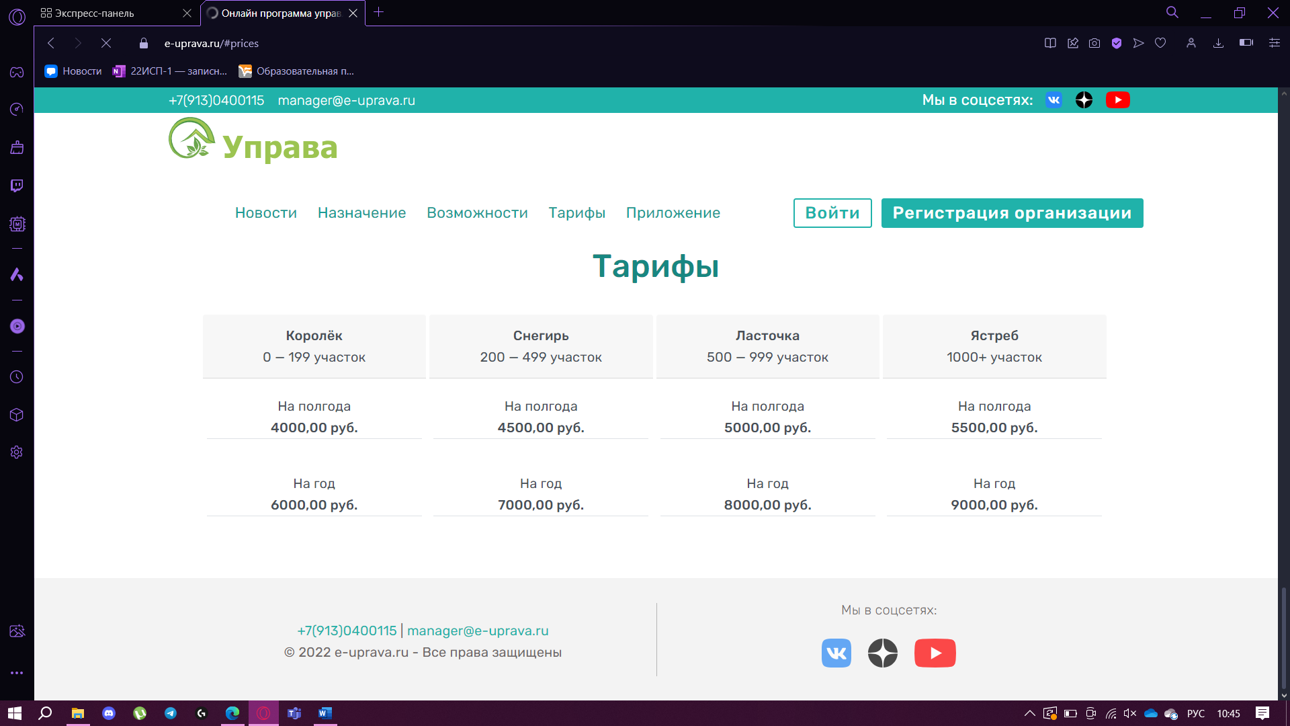

Рисунок 2.1 – Тарифы на использование приложения «Управа»

«Управа» – это основа для управления некоммерческим товариществом в электронном виде. Программа позволяет формировать счета на оплату как индивидуально, так и массово по выбранной группе участников, автоматизировать формирование счетов на оплату по данным приборов учета. Отслеживание текущих начислений, произведенных оплат, текущего баланса для оперативного контроля финансовой ситуации. Интеграция с банком позволит настроить автоматическую загрузку операций по расчетному счету в личный кабинет председателя и автоматически связать с плательщиком.

Реестр членов СНТ, справочная и бухгалтерская информация в электронном виде в одной системе. Создание новостей и рассылка уведомлений, получение актуальной информации об изменениях законодательства в сфере садоводческих хозяйств. Настраиваемая система автоматизированного контроля за должниками позволит своевременно обнаруживать и стимулировать к погашению задолженности путем информирования по смс и электронной почте.

Программа доступна для использования онлайн, с сайта и с мобильного телефона. Функционал мобильной версии программы показан на рисунках 2.2, 2.3, 2.4.

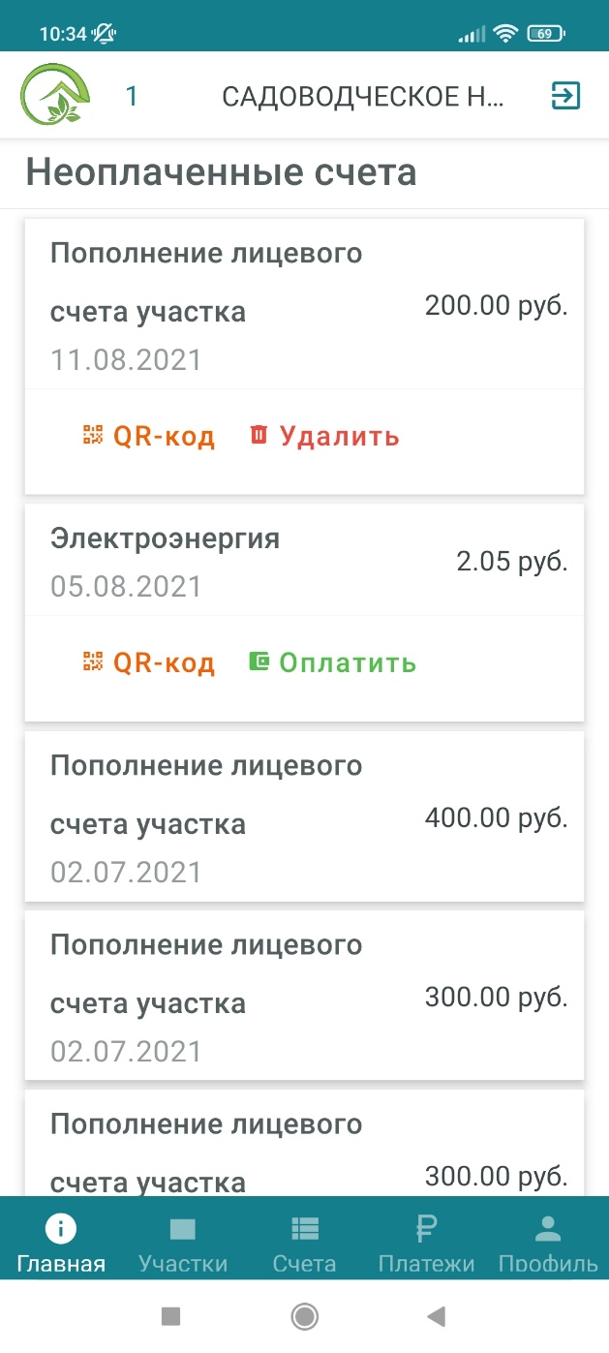

Рисунок 2.2 – Раздел «Главная» уведомление о неоплаченных счетах

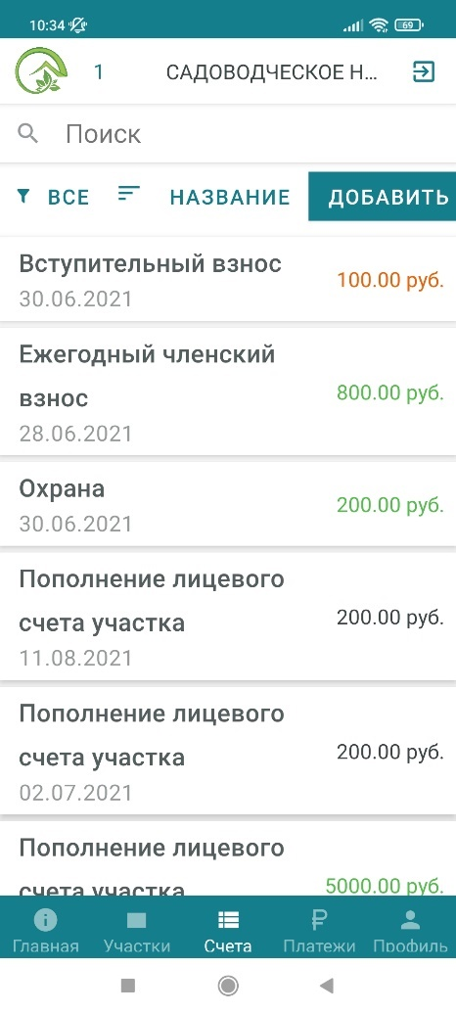

Рисунок 2.3 – Раздел «Счета» информация о взносах

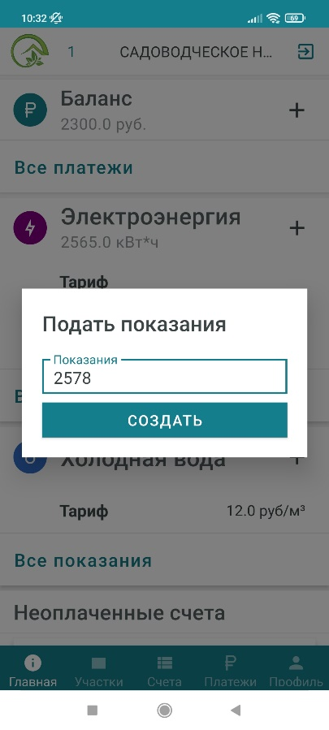

Рисунок 2.4 – Раздел «Главная» функция подачи показаний счетчиков

## Диаграмма вариантов использования

Диаграмма вариантов использования или use case diagram — это инструмент в Unified Modeling Language, который используется для визуализации функциональных требований системы. Диаграмма помогает определить и визуализировать, какие функции система должна выполнять и как пользователи будут взаимодействовать с ней. Актеры представляют собой пользователей или другие системы, которые взаимодействуют с рассматриваемой системой. Диаграмма позволяет четко обозначить, кто будет использовать систему и какие роли они будут выполнять. Диаграмма показывает, как актеры взаимодействуют с различными вариантами использования. Это помогает понять, какие действия могут выполнять пользователи и какие результаты они могут ожидать.

Для автоматизации предметной области «Садовое некоммерческое товарищество» можно выделить следующих актеров: председатель, казначей, садовод. Информация о действующих лицах представлена в таблице 2.1.

Таблица 2.1 – Список действующих лиц Системы

|  |  |
| --- | --- |
| Актёр | Общее описание |
| Председатель | Человек, управляющий СНТ |
| Казначей | Лицо, проводящее сборы денег |
| Садовод | Человек производящий оплату за участок |

Программное решение предоставляет следующие возможности:

* Председатель, обращаясь к системе, может вести учёт собраний, сборов и трат, удалять, изменять и добавлять информацию о садоводах и сотрудниках СНТ и их участках, вести учёт выплат зарплат сотрудникам и совместно с казначеем создавать ведомость о бюджете на основе потраченных и собранных средств.
* Казначей проводит сборы денег, в системе фиксируется факт сдачи денег садоводом.
* По факту траты средств из общего бюджета вычитается сумма траты, трата и информация о ней фиксируется.

Прецеденты для описания деятельности СНТ показаны в таблице 2.2.

Таблица 2.2 – Описание вариантов использования

|  |  |
| --- | --- |
| Вариант использования | Описание |
| 1 | 2 |
| Учёт садоводов | Запускается председателем, позволяет изменять, удалять или добавлять информацию о садоводах. |
| Учёт сотрудников СНТ | Запускается председателем, позволяет изменять, удалять или добавлять информацию о сотрудниках и вести учёт выплат им зарплат. |
| Учёт собраний | Запускается председателем, позволяет изменять, удалять или добавлять информацию о собраниях, и принятых решениях о сборах денег и тратах. |
| Сбор оплат | Запускается председателем, позволяет изменять, удалять или добавлять информацию о сборах денег. Казначей проводит сборы денег с садоводов. |
| Учёт трат | Запускается председателем, позволяет изменять, удалять или добавлять информацию о тратах, и найме подрядчиков. |
| Создание ведомости | Запускается председателем, позволяет создавать отчёт совместно с казначеем о собранных и потраченных средствах СНТ. |

На рисунке 2.5 показана диаграмма вариантов использования use case для программного решения «СНТ ВЭС».

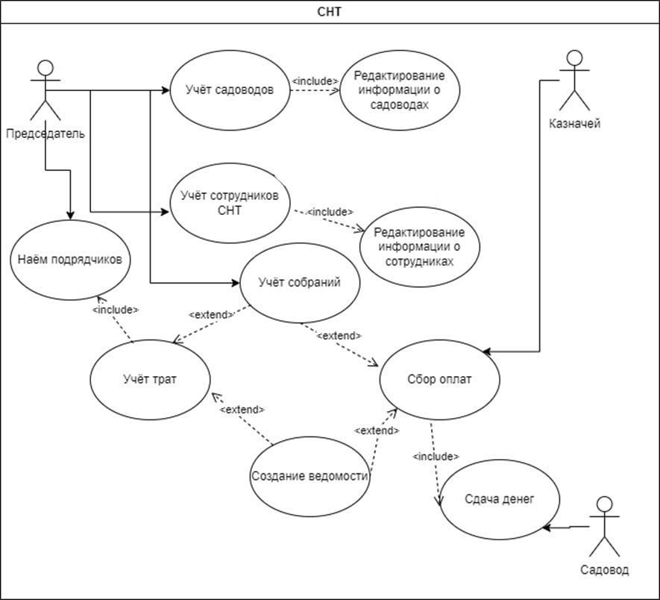

Рисунок 2.5 – Диаграмма вариантов использования

## Диаграмма деятельности

Диаграмма деятельности — это графическое представление последовательности действий, процессов или операций в системе, которое используется для моделирования бизнес-процессов, алгоритмов или рабочих потоков. Она является частью нотации UML (Unified Modeling Language) и позволяет визуализировать динамику системы. Диаграммы деятельности помогают понять и документировать сложные процессы, выявляя последовательность действий и их взаимосвязи, с их помощью можно анализировать текущие процессы, выявлять узкие места и возможности для улучшения. В процессе разработки программного обеспечения диаграммы деятельности помогают разработчикам понять логику работы системы и обеспечивают более эффективное проектирование. Диаграмма деятельности учёта собраний и финансов показанна на рисунке 2.6.

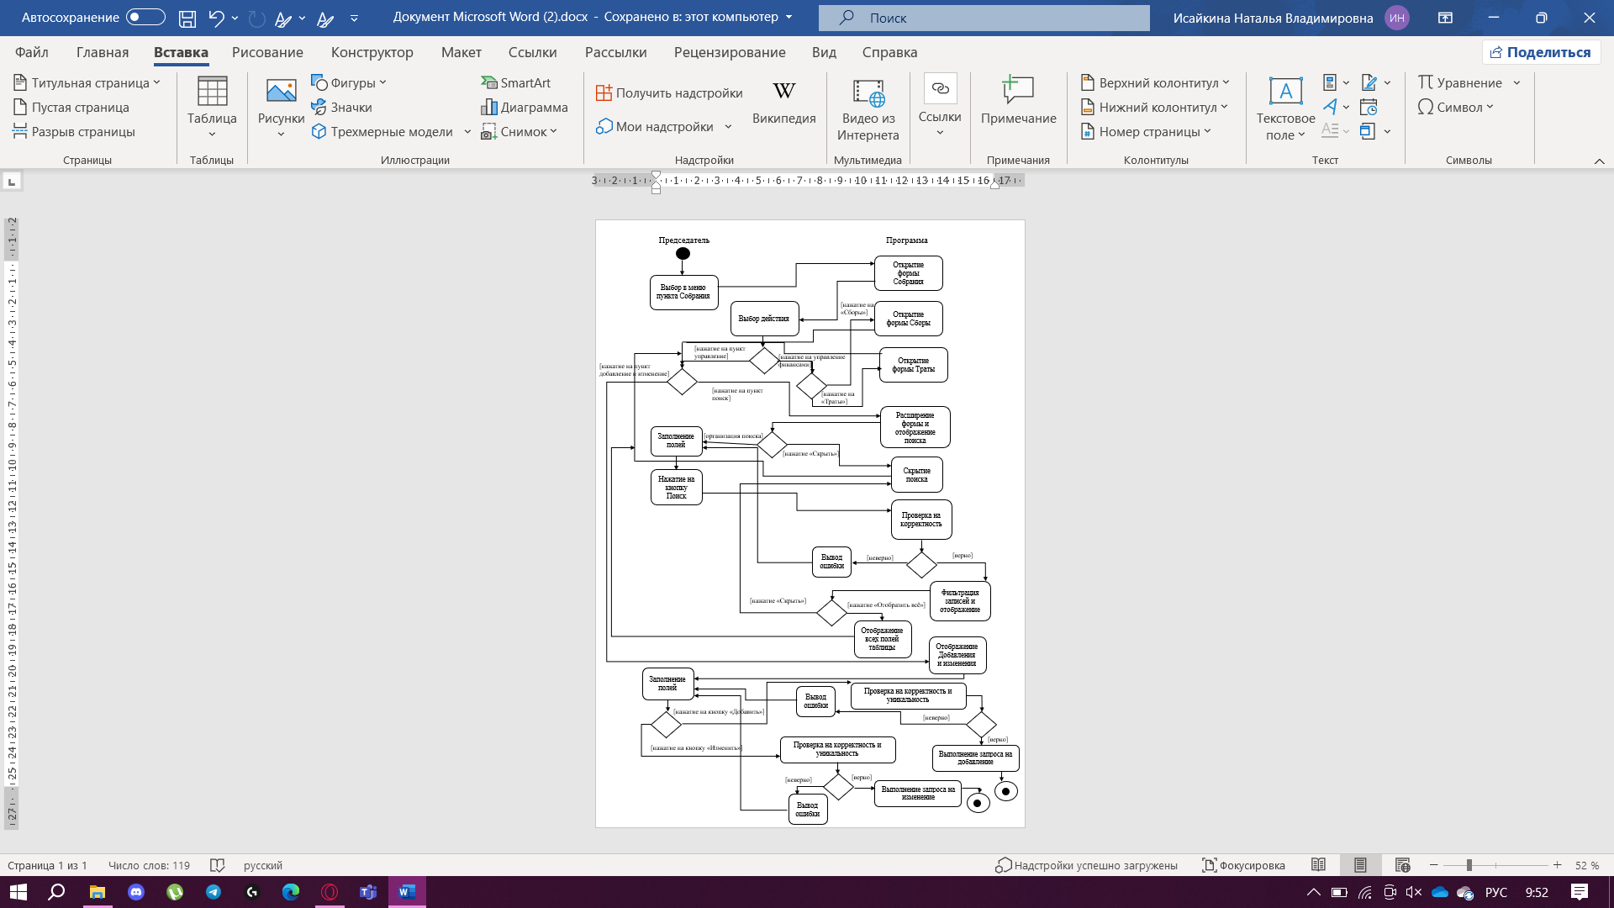

Рисунок 2.6 – Диаграмма деятельности учета собраний и финансов

При выборе пункта меню собрания, происходит открытие соответствующей формы, где в меню возможно добавление, изменение записей, поиск по ним, а также переход на формы «Траты» и «Сборы», где так же возможно добавлять, изменять и искать необходимые записи. При добавлении или изменении записей предусмотрены проверки на корректность введённых данных, если данные некорректны, выведется сообщение об ошибке, иначе, выполнится соответствующий запрос.

## Реляционная схема базы данных

Логическая модель отражает реляционную схему базы данных в терминах СУБД MS Access. При создании программного решения совокупность таблиц позволяет хранить данные об объектах предметной области и моделировать связи между ними. Схема базы данных «SNT» показана на рисунке 2.7.

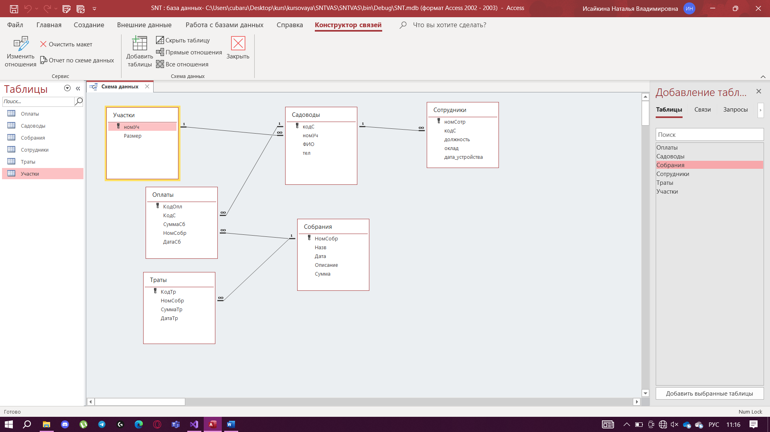

Рисунок 2.7 – Схема базы данных «SNT»

В созданной базе данных «SNT» таблица «Садоводы» содержит такую информацию о дачниках «СНТ» как код садовода, номер участка которым владеет садовод, его фамилию, имя и отчество, а также номер телефона, по которому с ним можно связаться. данная таблица связана с таблицами «Сотрудники», «Участки» и «Оплаты». Конструктор таблицы «Садоводы» показан на рисунке 2.8.

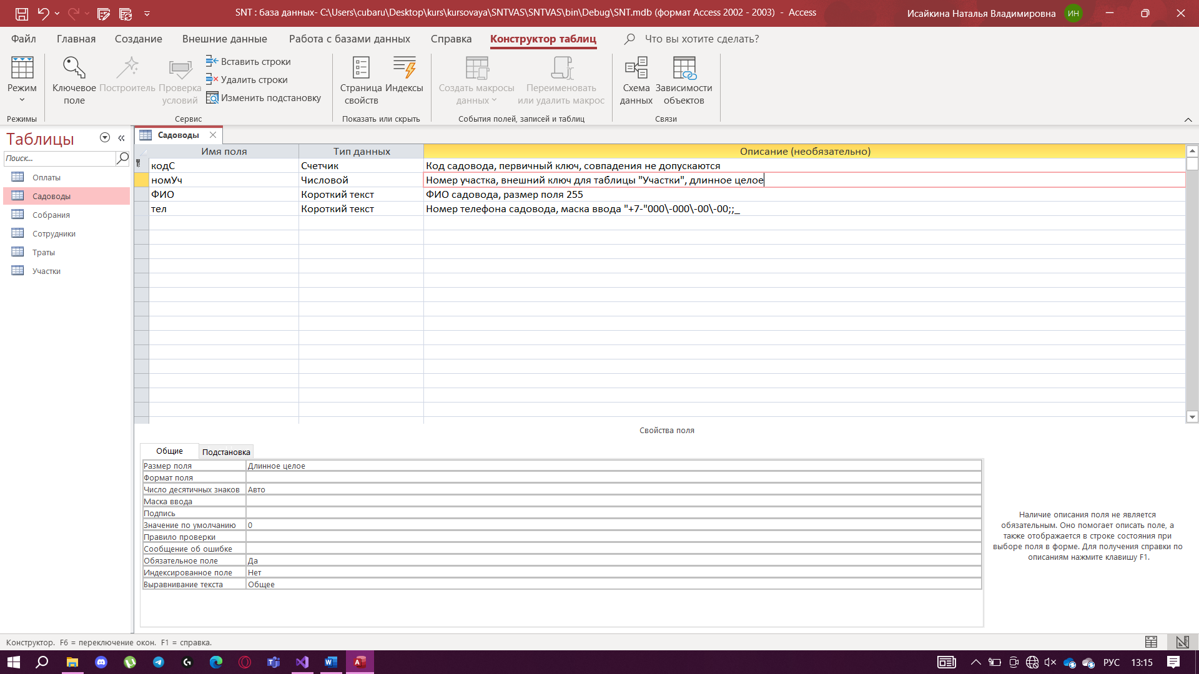

Рисунок 2.8 – Конструктор таблицы «Садоводы»

Таблица «Участки» содержит информацию о дачных участках СНТ, а конкретнее о номере участка и его размере в сотках. Конструктор таблицы «Участки» показан на рисунке 2.9.

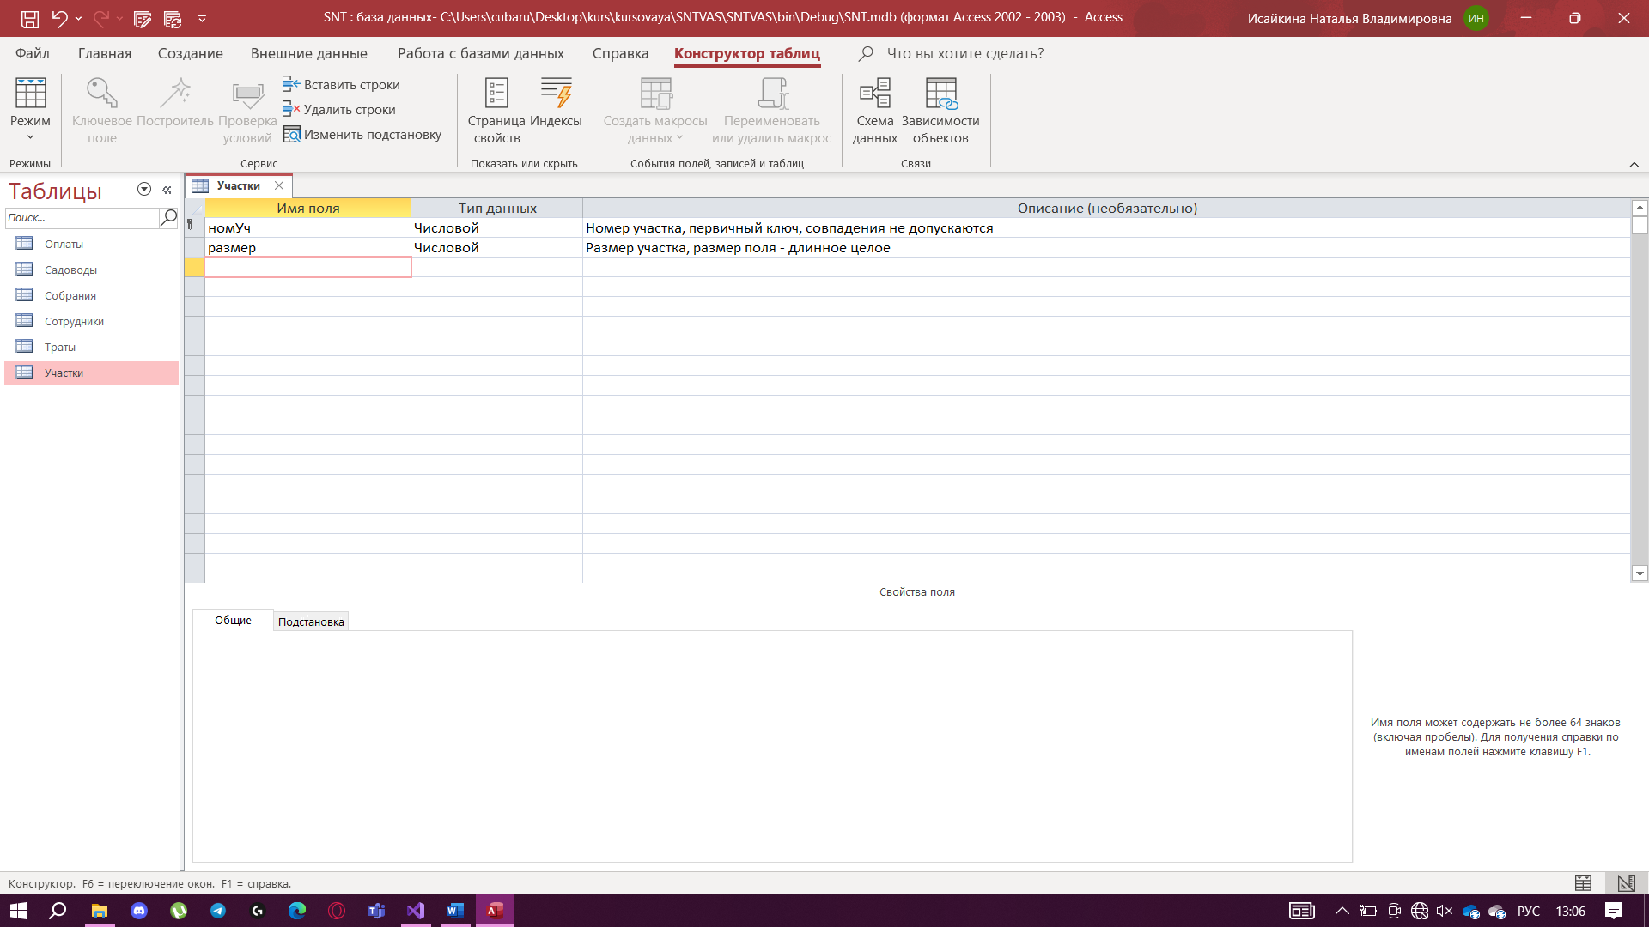

Рисунок 2.9 – Конструктор таблицы «Участки»

Таблица «Собрания» содержит информацию о проводимых собраниях в СНТ, о порядковом номере собрания, названии, дате проведения, описании и требуемой сумме в соответствии с решением дачников и председателя. Таблица «Собрания» связана с таблицами «Траты» и «Сборы» так как в зависимости от решения на собрании следует собирать деньги с садоводов и тратить их на соответствующие нужды СНТ. Конструктор таблицы «Собрания» приведён на рисунке 2.10.

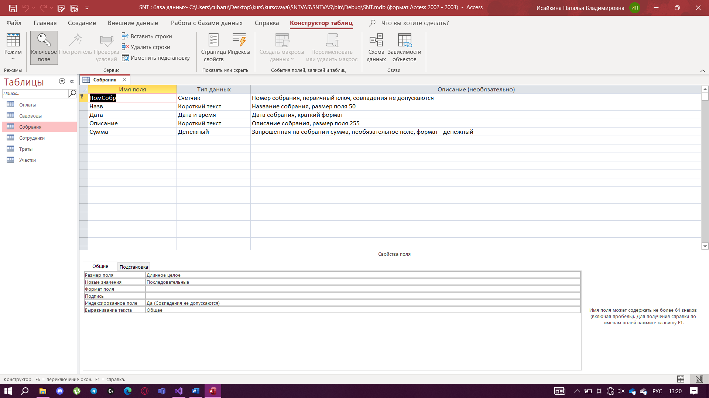

Рисунок 2.10 – Конструктор таблицы «Собрания»

Таблица «Оплаты» содержит информацию о сборах денег с садоводов СНТ, о коде оплаты, коде садовода, сдавшего деньги, о сумме, которую сдал садовод, о номере собрания, на котором было принято решении о сборе и о дате сдачи денег. Конструктор таблицы «Оплаты» показан на рисунке 2.11.

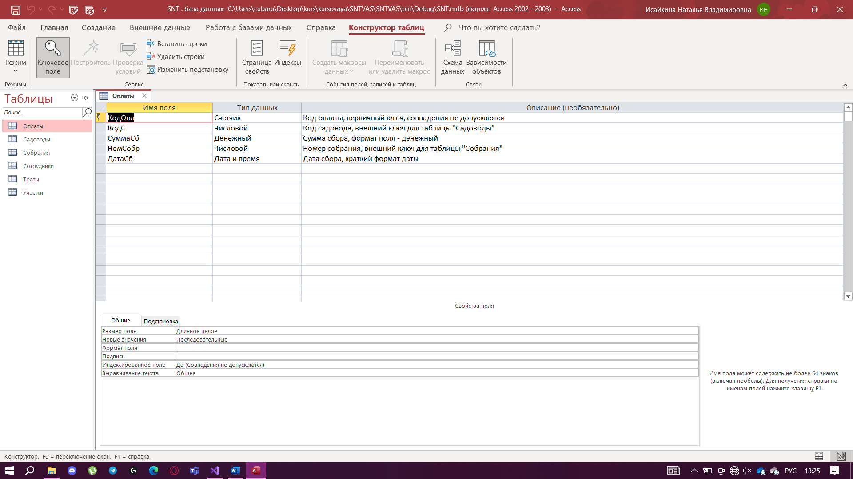

Рисунок 2.11 – Конструктор таблицы «Оплаты»

Таблица «Траты» содержит информацию о тратах денег на нужды СНТ, о коде траты, о номере собрания, на котором было принято решении о трате, о сумме траты, и о дате, когда были потрачены деньги. Конструктор таблицы «Траты» показан на рисунке 2.12.

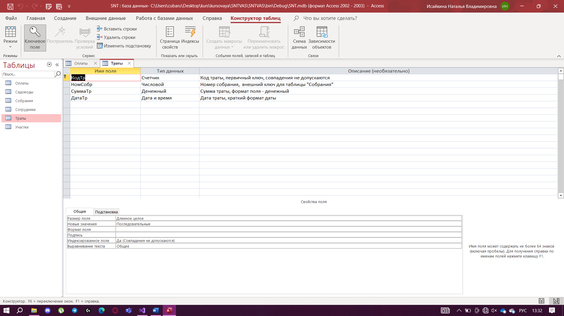

Рисунок 2.12 – Конструктор таблицы «Траты»

Таблица «Сотрудники» содержит информацию сотрудниках СНТ, о номере сотрудника, коде садовода, который им является, должности, окладе и дате устройства. Конструктор таблицы «Сотрудники» показан на рисунке 2.13.

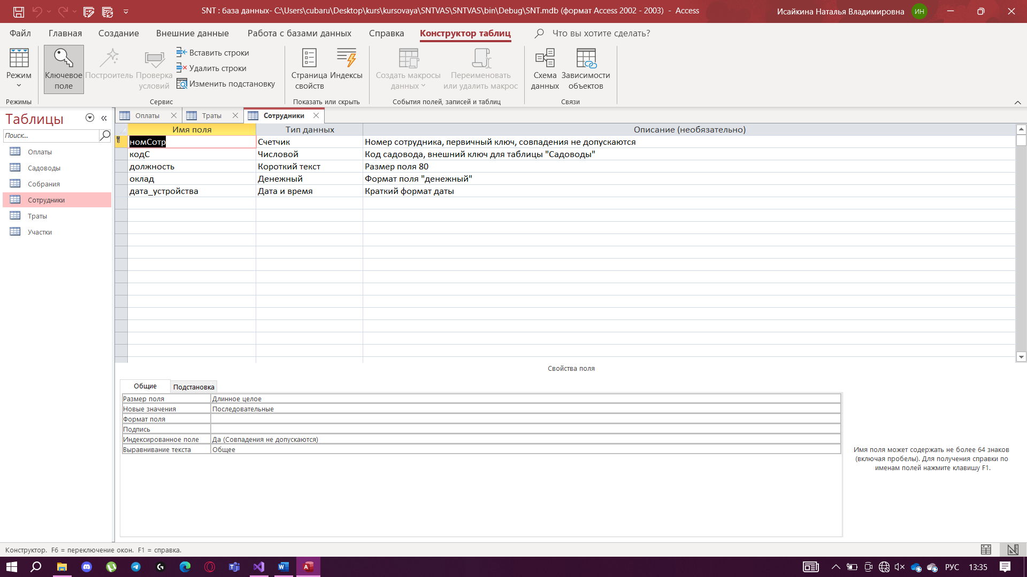

Рисунок 2.13 – Конструктор таблицы «Сотрудники»

# Программная реализация информационной системы для садового некоммерческого товарищества

## Структура программного решения

На главной форме приложения представлены такие компоненты как:

* menuStrip, меню формы с разделами «Справочники», «Собрания», «Документы», «О программе». Раздел «Справочники» включает в себя пункты «Садоводы», «Участки» и «Сотрудники, а раздел Документы включает пункт «Денежные» с подпунктами «Общий бюджет СНТ» и «Траты за заданный период».
* GroupBox, для организации поиска, в нём содержатся comboBox для выбора столбца, textBox для ввода искомого значения, два label с поясняющим текстом, и две кнопки button «Поиск», для выполнения запроса на поиск и «Отобразить всё» для отображения всех записей после поиска.
* Label с заголовком «Садоводы и участки СНТ «ВЭС»».
* dataGridView, таблица, отображающая информацию из базы данных.
* Button «Обновить записи» для обновления записей в таблице, после изменения или добавления информации в справочниках.

Внешний вид главной формы в режиме Конструктора показан на рисунке 3.1.

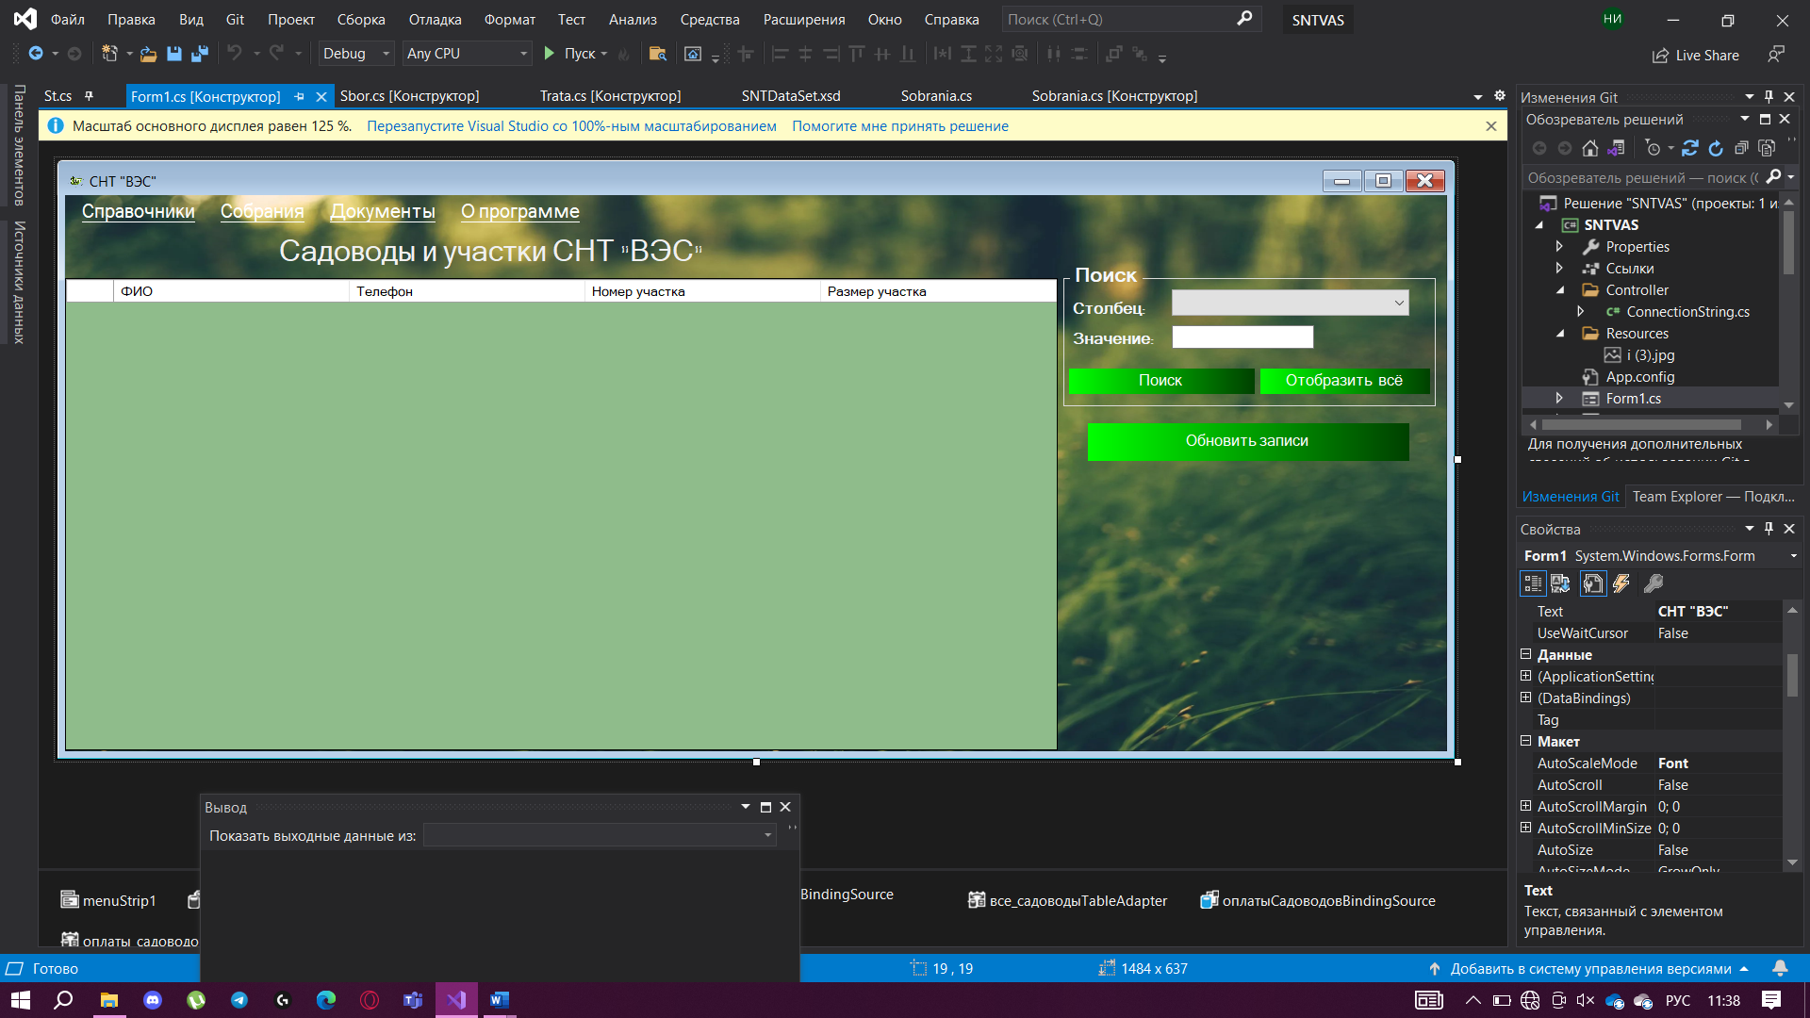

Рисунок 3.1 – Внешний вид главной формы в режиме Конструктора

Структура программного решения для СНТ приведена в виде структурной схемы на рисунке 3.2.

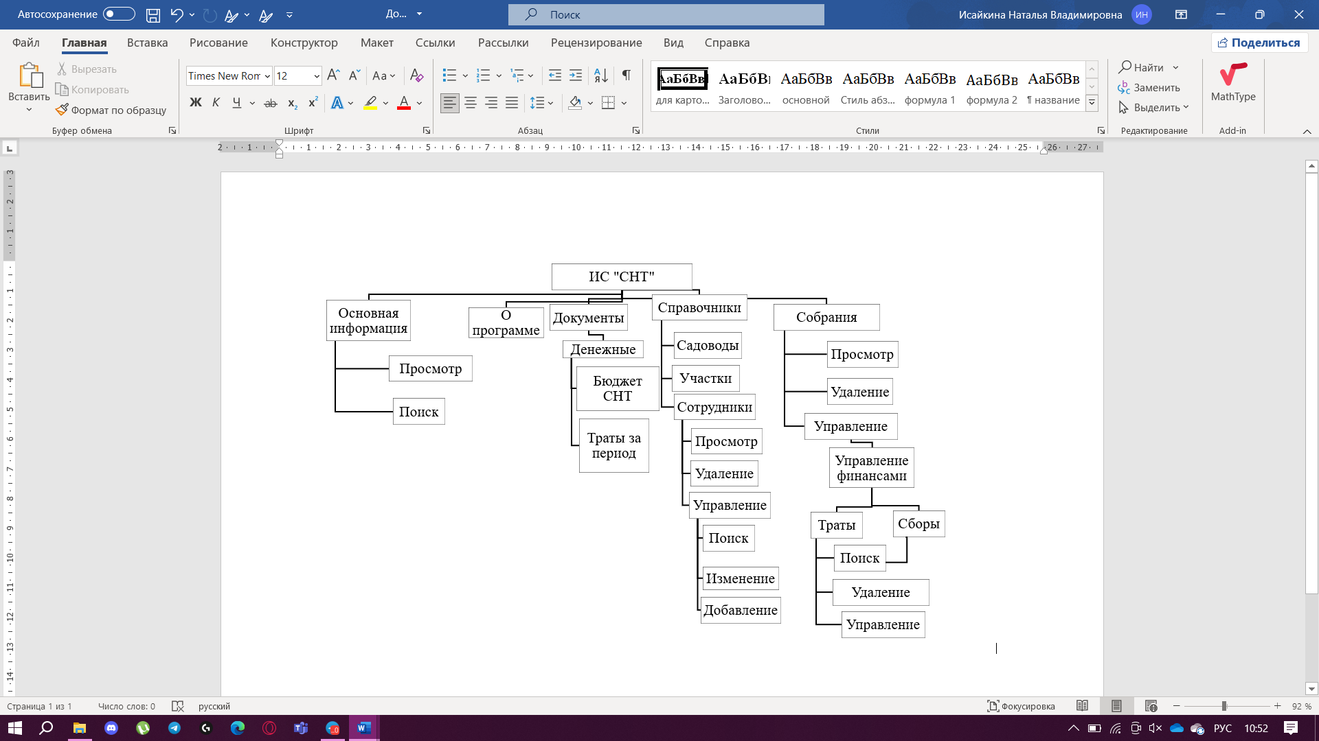

Рисунок 3.2 – Структура программного решения для СНТ

## Справочная информация

Создание приложения для учета СНТ с использованием условно-постоянной информации требует тщательной проработки структуры базы данных, интерфейса пользователя и логики обработки данных. В программном решении реализованы три справочника: «Садоводы», «Участки», и «Сотрудники». Справочники расположены на разных формах, информация представлена в виде таблиц. Доступ к ним возможен с главной формы. Во всех трёх справочниках с помощью SQL-запросов реализованы функции удаления, добавления, редактирования информации, и поиска. Форма «Сотрудники» показана на рисунке 3.3.

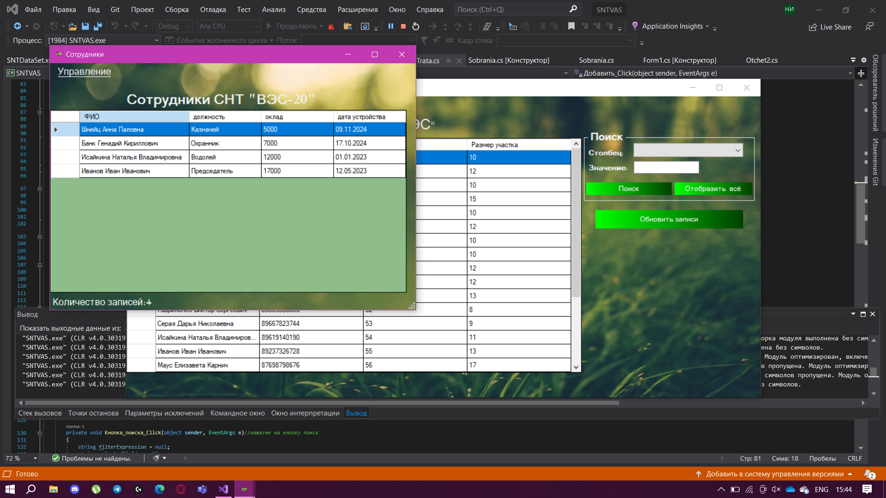

Рисунок 3.3 - Форма «Сотрудники»

Форма «Садоводы» показана на рисунке 3.4.

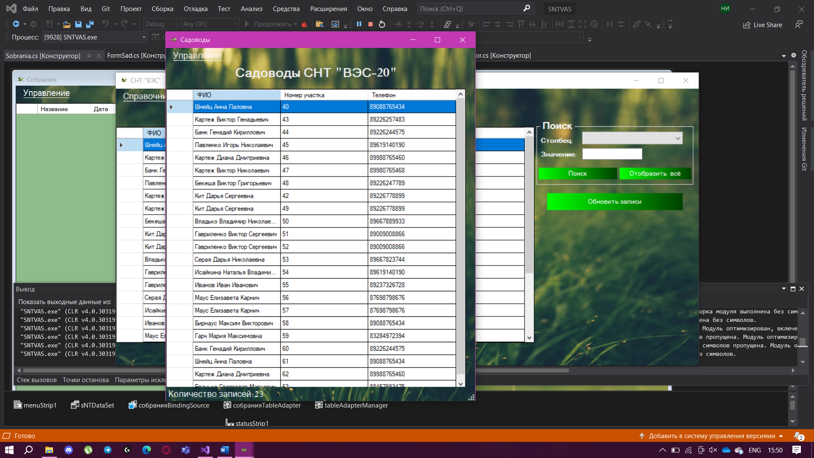

Рисунок 3.4 - Форма «Садоводы»

Форма «Участки» показана на рисунке 3.5.

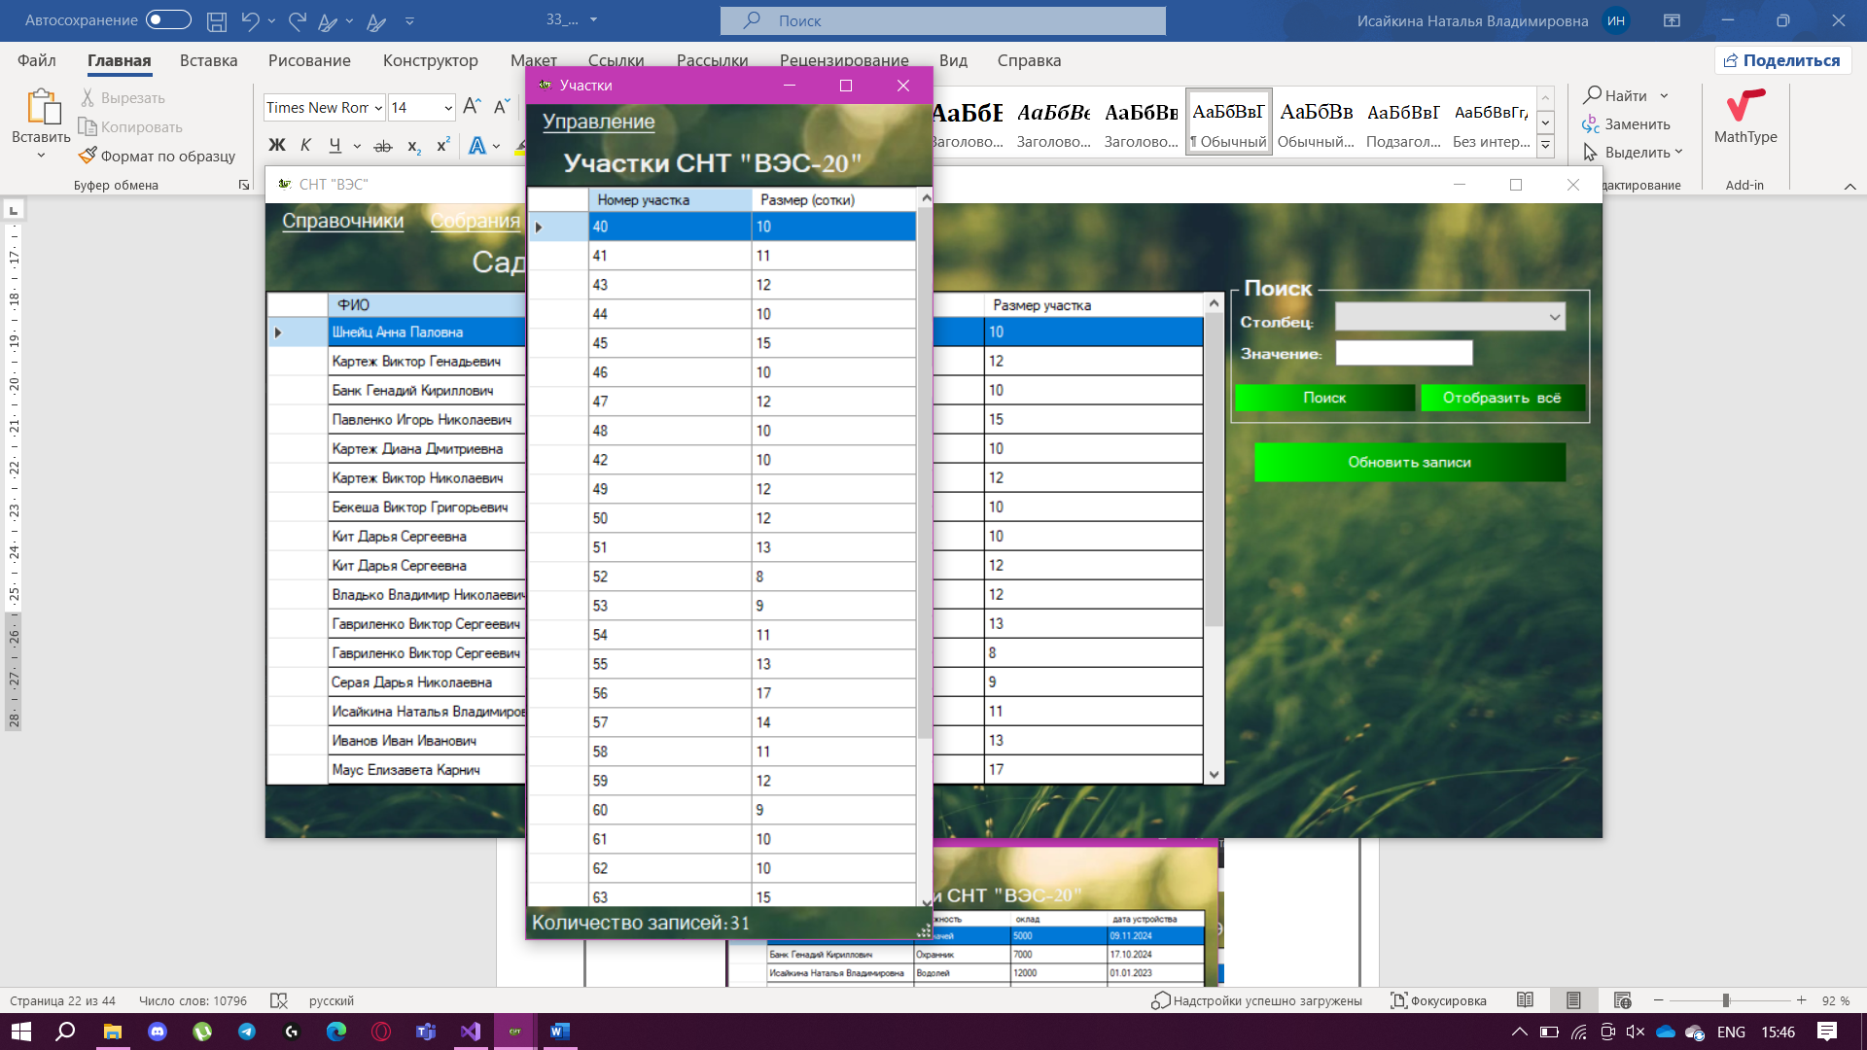

Рисунок 3.5 - Форма «Участки»

Обработчик события удаления записи из таблицы «Садоводы» с использованием SQL-запроса на удаление, который запускается после выбора строки в DataGridView и нажатия клавиши «Del»:

Код получает индекс текущей строки из DataGridView, чтобы извлечь данные о выбранном сотруднике. Извлекаются номер сотрудника и ФИО из выбранной строки для использования в запросе и подтверждении удаления:

int row = Convert.ToInt32(садоводыDataGridView.CurrentRow.Index);

string num = садоводыDataGridView.Rows[row].Cells[0].Value.ToString();

string FIO = садоводыDataGridView.Rows[row].Cells[1].Value.ToString();

int a = Convert.ToInt32(num);

Выполняется SQL-запрос для проверки, существует ли запись о сотруднике с данным кодом садовода. Если запись найдена, выводится сообщение об ошибке, и операция отменяется:

string query1 = $"SELECT номСотр FROM Сотрудники WHERE кодС = {Convert.ToString(a)}";

OleDbCommand command = new OleDbCommand(query1, dbConnection);

Пооргрош:

if (command.ExecuteScalar() != null)

MessageBox.Show("Садовода невозможно удалить так как он является сотрудником");

Если предыдущая проверка прошла успешно, выполняется второй SQL-запрос для проверки наличия записей о платежах для данного садовода, аналогичный предыдущему. Если такие записи есть, выводится сообщение об ошибке, и операция также отменяется.

Если обе проверки пройдены успешно, появляется диалоговое окно с вопросом о подтверждении удаления:

DialogResult result = MessageBox.Show($"Вы уверены, что хотите удалить садовода {FIO}?", "Подтверждение удаления", MessageBoxButtons.YesNo, MessageBoxIcon.Question);

Если пользователь нажимает «Да», выполняется удаление записи. Формируется SQL-запрос на удаление записи из таблицы «Сотрудники» по уникальному номеру сотрудника. Запрос выполняется с помощью объекта OleDbCommand, который отправляет команду на выполнение в базу данных:

string query = $"DELETE FROM Садоводы WHERE кодС = {Convert.ToString(a)}";

command = new OleDbCommand(query, dbConnection);

command.ExecuteNonQuery(); // Выполняем команду удаления

Если пользователь выбирает «Нет», удаление отменяется.

e.Cancel = true;

После удаления записи обновляется информация о садоводах, чтобы отобразить актуальное количество записей в DataGridView и обновить статус в toolStripStatusLabel1.

Используются такие переменные как:

* Row типа int получает и содержит индекс строки, на которой находится курсор, что позволяет извлечь данные из этой строки.
* Num типа string содержит уникальный идентификатор садовода, который используется для выполнения SQL-запроса на удаление.
* FIO типа string, содержит фамилию, имя, отчество садовода, который будет удалён. Используется для отображения в диалоговом окне подтверждения.
* Переменная a типа int хранит преобразованное значение из переменной num.
* Result типа DialogResult содержит результат ответа пользователя на вопрос о подтверждении удаления. Если пользователь нажимает «Да», то происходит удаление, если «Нет», то операция отменяется.

Обработчик события добавления записи в таблицу «Садоводы» с помощью SQL-запроса на добавление. Запускается после нажатия на кнопку «Добавить» в GroupBox с названием «Добавление и изменение»:

Сначала код проверяет, заполнены ли необходимые поля: ФИО, номер участка и телефон. Если хотя бы одно из этих полей пустое или содержит только пробелы, отображается сообщение об ошибке:

if (ФИО.Text == "" || ФИО.Text == " " || номУчастка.SelectedItem == null || Тел.Text == "" || Тел.Text == " ")

MessageBox.Show("Заполните пустые поля")

Если все поля заполнены, выполняется проверка длины введенного номера телефона:

if (Тел.Text.Length == 10 || Тел.Text.Length == 11)

Номер телефона должен быть длиной 10 или 11 символов. Если длина не соответствует этим требованиям, отображается сообщение с просьбой ввести корректный номер телефона:

else MessageBox.Show("Пожалуйста, введите корректный номер телефона, например *89999999999*");

Если длина номера телефона корректная, создается SQL-запрос для вставки новой записи о садоводе в таблицу Садоводы. Запрос включает выбранный номер участка, полное имя и номер телефона. Создается объект OleDbCommand, который выполняет этот запрос через открытое соединение с базой данных:

string query1 = $"INSERT INTO Садоводы ( номУч, ФИО, тел) VALUES ( \'{selected}\', \'{ФИО.Text}\', \'{Тел.Text}\')";

OleDbCommand command1 = new OleDbCommand(query1, dbConnection);

После выполнения команды результат, количество записей, затронутых запросом, сохраняется в переменной nu, и пользователю показывается сообщение с количеством добавленных записей:

int nu = command1.ExecuteNonQuery();

MessageBox.Show($"Количество добавленных записей: {nu}");

После добавления записи обновляются данные в таблице садоводов, чтобы отобразить актуальную информацию. В конце обновляется статусный элемент управления, чтобы показать текущее количество записей в садоводыDataGridView.

Используются такие переменные как:

* Selected типа var хранит значение, выбранное в элементе управления номУчастка.
* Nu типа int содержит количество добавленных записей, возвращаемое методом ExecuteNonQuery.

Обработчик события изменения существующей записи в таблице «Садоводы» с помощью SQL-запроса на обновление. Запускается после нажатия на кнопку «Изменить» в GroupBox с названием «Добавление и изменение»:

Сначала код проверяет, заполнены ли необходимые поля: ФИО, номер участка и телефон. Если хотя бы одно из этих полей пустое или содержит только пробелы, отображается сообщение об ошибке:

Если все поля заполнены, выполняется проверка длины введенного номера телефона, аналогично проверке в добавлении. Если длина не соответствует требованиям, отображается сообщение с просьбой ввести корректный номер телефона.

Если длина номера телефона корректная, создается SQL-запрос для обновления существующей записи о садоводе в таблице Садоводы. Запрос включает выбранный номер участка, полное имя и номер телефона. Затем создается объект OleDbCommand, который выполняет этот запрос через открытое соединение с базой данных. После выполнения команды результат (количество обновленных записей) сохраняется в переменной n, и пользователю показывается сообщение с количеством обновленных записей:

string query = $"UPDATE Садоводы SET номУч = '{selected}', ФИО = '{ФИО.Text}', тел = '{Тел.Text}' WHERE кодС = {id}";

OleDbCommand command = new OleDbCommand(query, dbConnection);

int n = command.ExecuteNonQuery();

MessageBox.Show($"Количество обновлённых записей: {n}");

После редактирования записи обновляются данные в таблице садоводов, чтобы отобразить актуальную информацию после внесения изменений.

Обработчик события поиска с использованием фильтрации, который запускается после нажатия на кнопку «Поиск» в GroupBox с названием «Поиск»:

Код начинает с инициализации переменных filterExpression и selectedField, которые будут использоваться для формирования строки фильтрации:

string filterExpression = null;

string selectedField = null;

С помощью конструкции switch определяется индекс выбранного столбца в ComboBox:

switch (Столбец.SelectedIndex)

В зависимости от этого индекса формируется соответствующее выражение фильтрации. Если выбранный столбец имеет индекс 1, создаётся выражение, которое ищет точное совпадение с введённым значением:

case 1:

{selectedField = elem[Столбец.SelectedIndex];

filterExpression = $"{selectedField} = '{textBox1.Text}'";

break;}

В остальных случаях используется оператор LIKE, чтобы найти все записи, начинающиеся с введённого текста:

default:

{selectedField = elem[Столбец.SelectedIndex];

filterExpression = $"{selectedField} LIKE '{textBox1.Text}*'";

break;}

После формирования выражения фильтрации оно присваивается свойству Filter объекта садоводыBindingSource, что приводит к обновлению отображаемых данных в DataGridView:

садоводыBindingSource.Filter = filterExpression;

Используются такие переменные как:

* filterExpression типа string хранит строку фильтрации для BindingSource. Определяет, какие записи будут отображаться в DataGridView на основе введённого значения.
* selectedField типа string содержит имя столбца, по которому будет производиться фильтрация.
* Столбец типа ComboBox, элемент управления, позволяющий пользователю выбрать столбец для фильтрации.
* textBox1 типа TextBox поле ввода для текста, по которому будет осуществляться фильтрация.
* elem типа string[] массив названий столбцов, соответствующих элементам в ComboBox.

Обновляется текст в toolStripStatusLabel1, чтобы отобразить количество записей, оставшихся в DataGridView после применения фильтра. Если возникает ошибка, например, если введённые данные некорректны, то выводится сообщение об ошибке с помощью MessageBox.

## Реализация основной учётной функции программного решения

На главной форме отображена справочная информация о садоводах и их участках. Невозможно удаление, изменение и добавление, только просмотр и поиск. С главной формы возможен переход в справочники «Садоводы», «Сотрудники» и «Участки», а также просмотр сведений о программе, переход на форму «Собрания» и просмотр отчетов. Взаимодействие осуществляется через меню. Главная форма приведена на рисунке 3.1.

В справочниках возможен просмотр информации, а также реализовано добавление, изменение удаление и поиск по информации. Взаимодействие происходит через меню. Формы справочников приведены на рисунках 3.3, 3.4, 3.5.

Если в меню выбрать «Собрания», то откроется соответствующая форма, на которой возможен просмотр, добавление, изменение и удаление информации, а также переход на две другие формы «Траты» и «Сборы». Удаление из таблицы «Собрания» невозможно, если удаляемое собрание участвует в тратах или сборах. Форма «Собрания» приведена на рисунке 3.6.

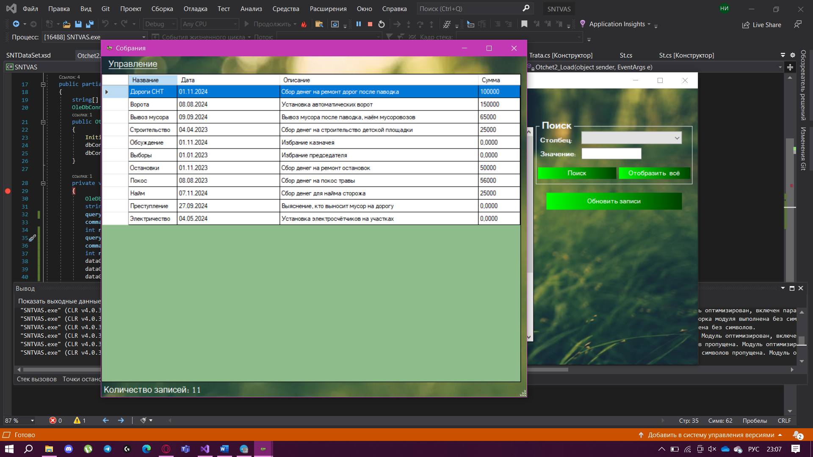

Рисунок 3.6 – форма «Собрания»

Формы «Траты» и «Сборы» показаны на рисунках 3.7 и 3.8.

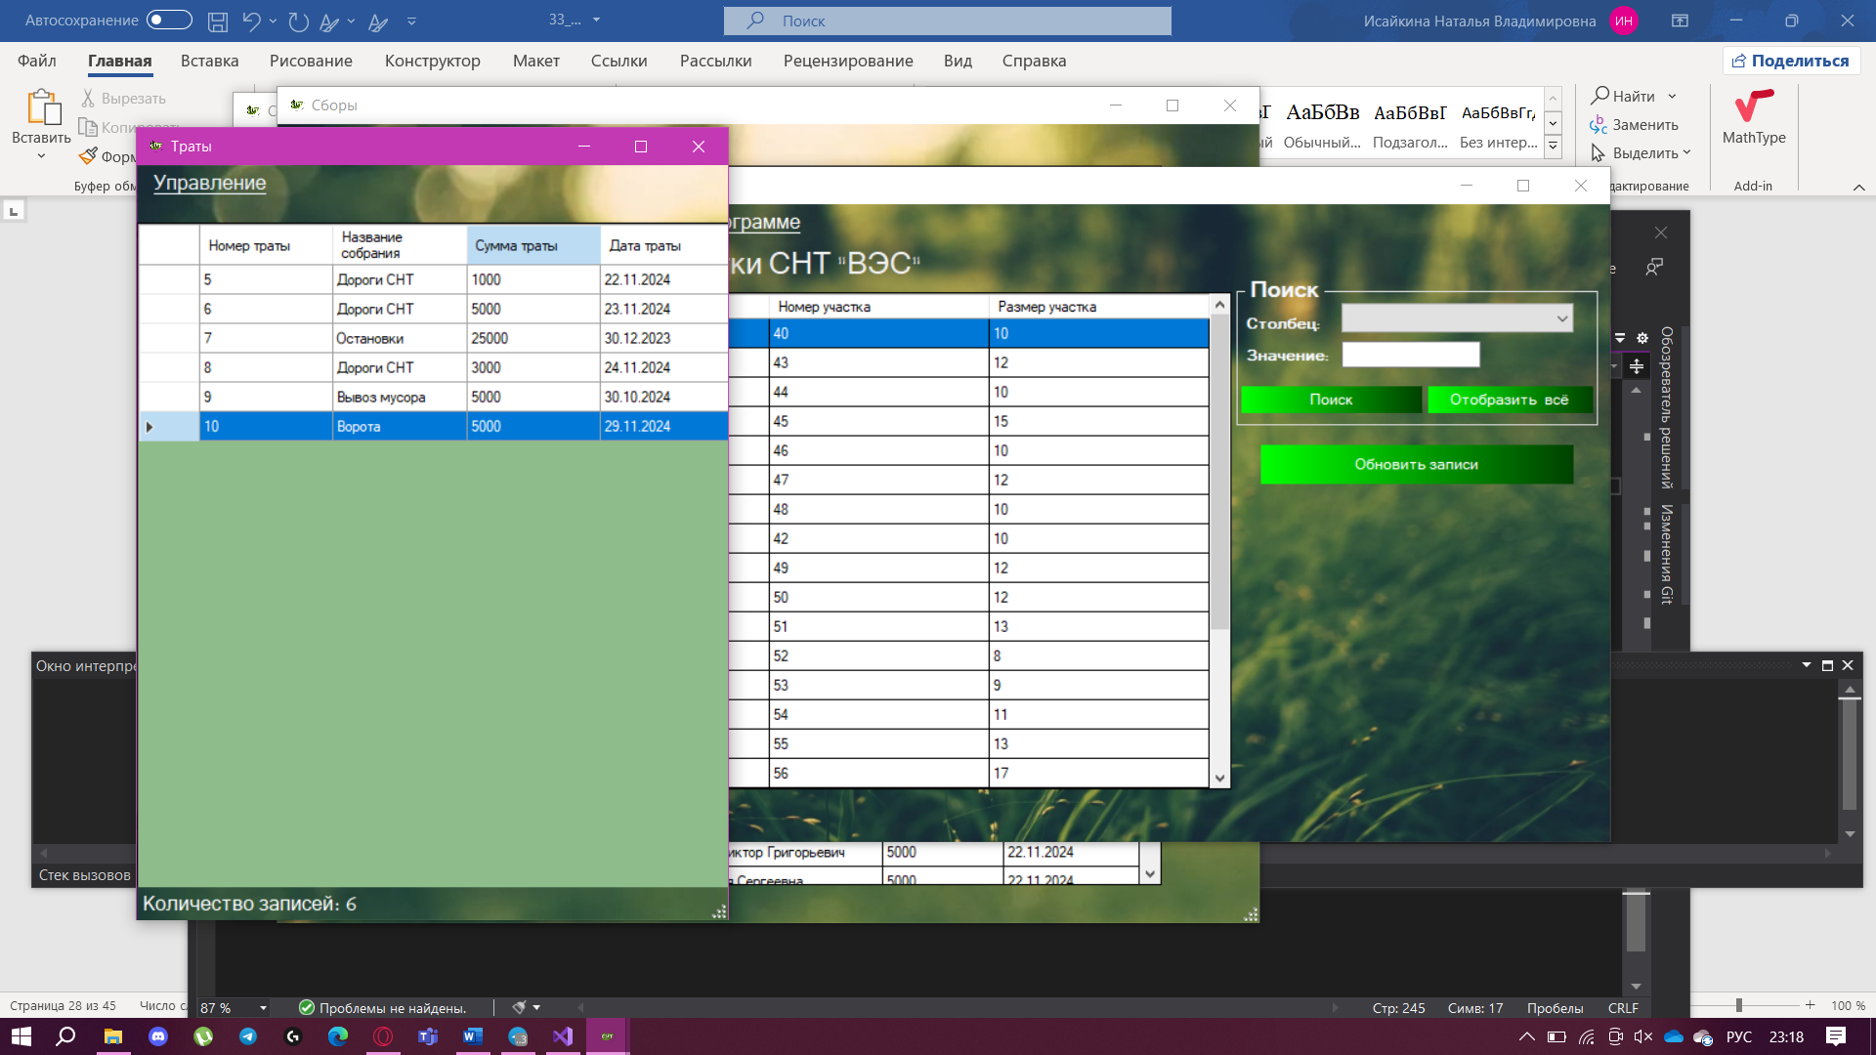

Рисунок 3.7 – Форма «Траты»

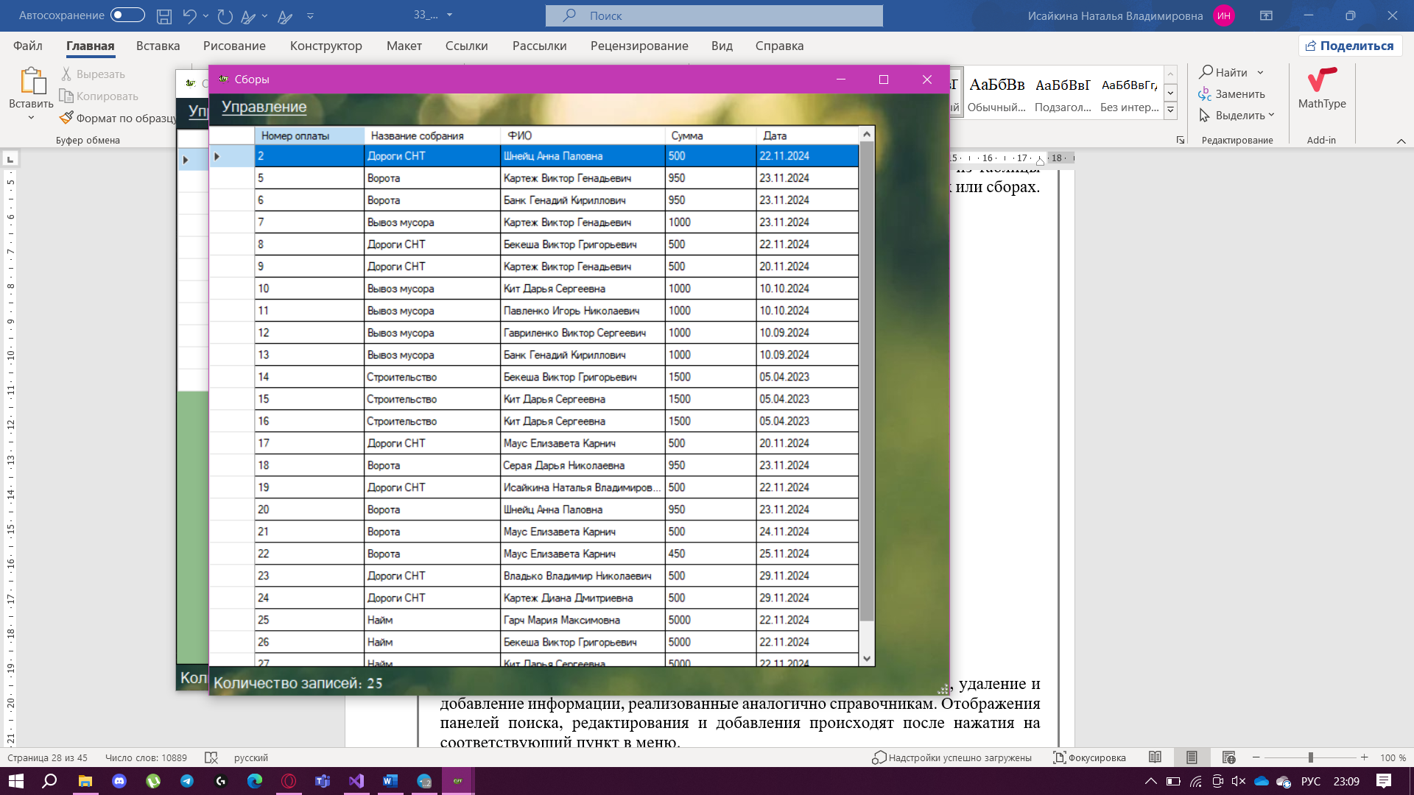

Рисунок 3.8 – Форма «Сборы»

На данных формах также возможен просмотр, редактирование, удаление и добавление информации, реализованные аналогично справочникам. Отображения панелей поиска, редактирования и добавления происходят после нажатия на соответствующий пункт в меню.

## Отчётная информация

В программном решении разработано 2 отчёта, «Общий бюджет СНТ» и «отчёт о тратах СНТ за период». Все отчёты реализованы с помощью SQL-запросов. Визуализация отчётов в виде форм приведена на рисунках 3.9 и 3.10.

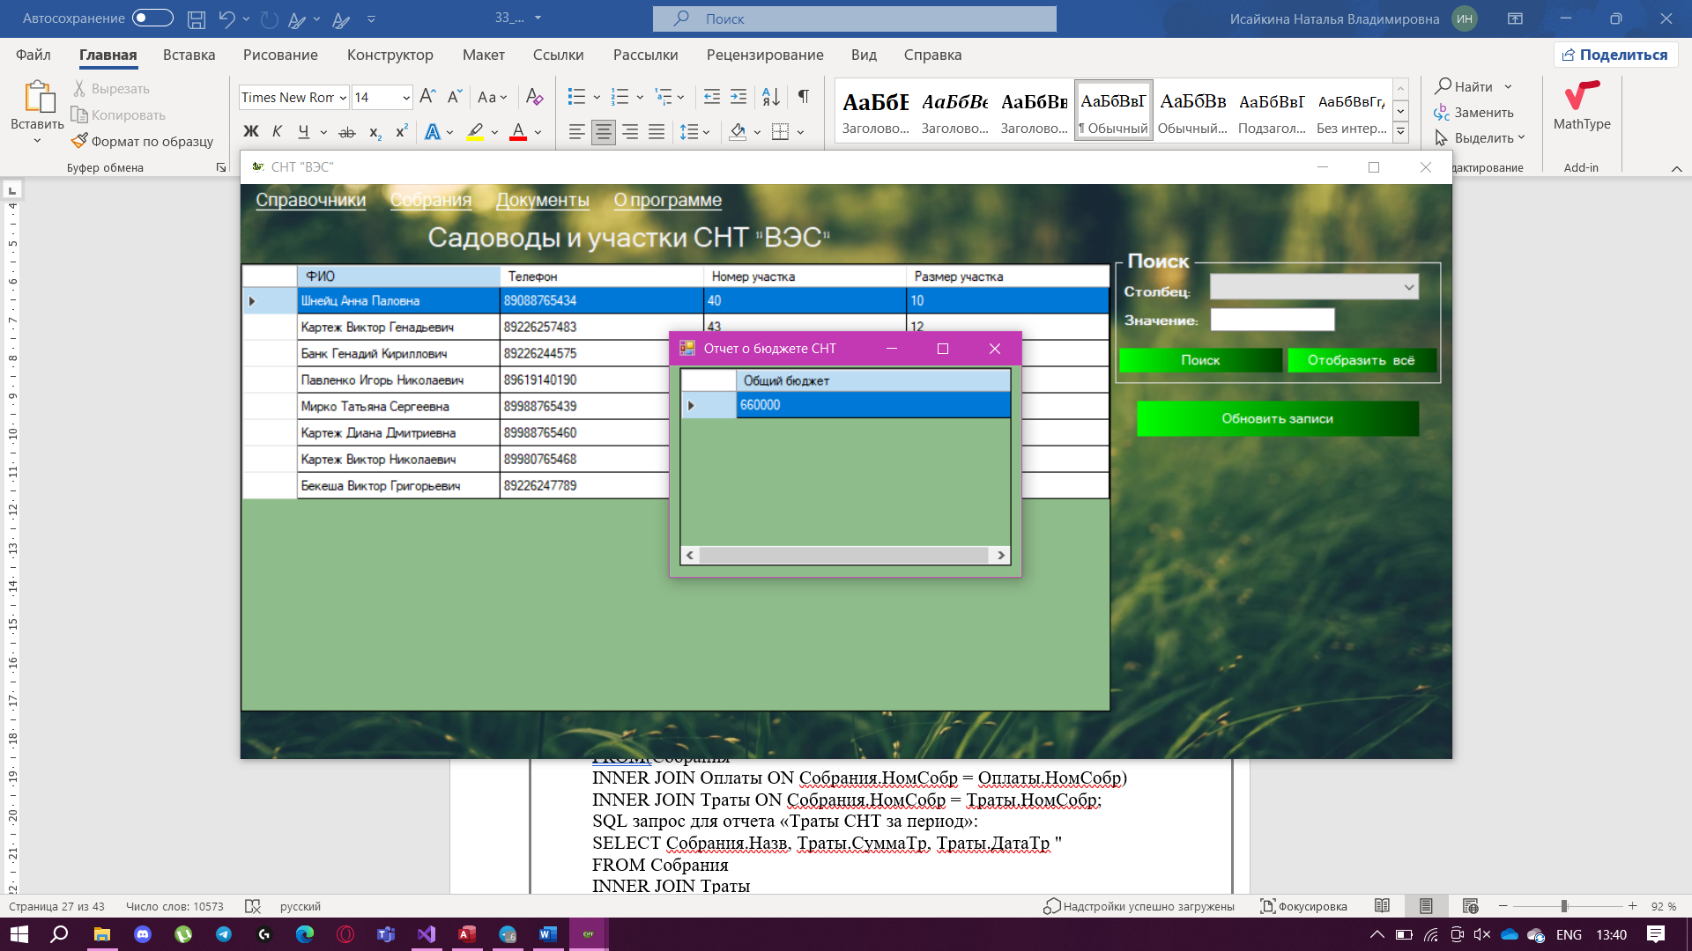

Рисунок 3.9 – Форма «Общий бюджет СНТ»

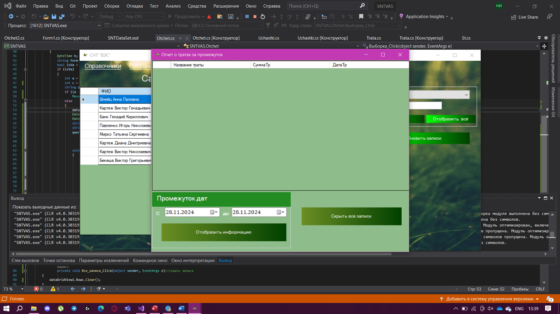

Рисунок 3.10 – Форма «Траты СНТ за период»

SQL запросы для отчета «Общий бюджет СНТ»:

SELECT Sum(СуммаСб) AS Сумма FROM Оплаты

SELECT Sum(СуммаТр) AS Сумма FROM Траты

Результаты выполнения этик запросов записываются в переменные res1 и res2 типа int, после чего из res1 вычитается res2.

SQL запрос для отчета «Траты СНТ за период»:

SELECT Собрания.Назв, Траты.СуммаТр, Траты.ДатаТр "

FROM Собрания

INNER JOIN Траты

ON Собрания.НомСобр = Траты.НомСобр

WHERE Траты.ДатаТр > ? AND Траты.ДатаТр < ?;

Где «?» это параметры, созданные следующим образом:

command.Parameters.AddWithValue("?", formattedStartDate);

command.Parameters.AddWithValue("?", formattedEndDate);

Используются такие переменные как:

* formattedStartDate, содержит в себе выбранную начальную дату.
* formattedEndDate, содержит в себе выбранную конечную дату.

Таким образом был реализован основной функционал программного решения и созданы отчёты. Цель курсового проекта достигнута в полной мере, получены навыки разработки приложений на С# и работы с заказчиком, создания UML-диаграмм и проектирования интерфейса.

# Заключение

Курсовой проект был выполнен в рамках междисциплинарного курса «Разработка кода информационных систем» профессионального модуля «Проектирование и разработка информационных систем».

Садовое товарищество действует на основе государственной лицензии и занимается учётом садовых участков и их владельцев, оплатой налогов, и другими денежными сборами на развитие СНТ.

В ходе курсового проекта были достигнуты цели получения навыков работы с заказчиком и разработки программного решения, которое позволит оптимизировать процессы учета и создания отчётности, что в свою очередь облегчит работу председателя СНТ.

Также были решены следующие задачи:

* Создание базы данных, содержащей информацию садоводах, сотрудниках СНТ, их земельных участках.
* Автоматизация учета взносов членов товарищества, расходов на общие нужды и формирования отчетности.
* Учёт собраний, мероприятий и других активностей, связанных с жизнью СНТ.

В процессе курсового проекта был создан функционал системы, позволяющий просматривать информацию о садоводах, их участках, сотрудниках, собраниях, тратах и сборах СНТ, а также изменять, добавлять и удалять эту информацию. Цель курсового проекта была полностью достигнута.

Для использования приложения необходимо скопировать папку проекта на компьютер пользователя, из папки скопировать ярлык файла запуска программного решения на рабочий стол, а также установить на компьютер сопутствующие программы в виде: Microsoft Access не ранее версии 2021 года, среды разработки Visual Studio не ранее 2019 года и расширение .NET Framework, Microsoft Excel не ранее версии 2021 года.

# Список использованных источников

1. Cyberforum. Windows Forms [Электронный ресурс]. URL: https://www.cyberforum.ru/windows-forms/thread672534.html. (дата обращения: 24 ноября 2024)
2. Stack Overflow. Как получить результат SQL, сохраненный в переменной C# [Электронный ресурс]. URL: https://stackoverflow.com/questions/5045097/how-to-get-sql-result-saved-into-a-c-sharp-variable. (дата обращения: 27 ноября 2024).
3. ГОСТ 34.601-90 Информационная технология. Комплекс стандартов на автоматизированные системы. Автоматизированные системы. Стадии создания.
4. ГОСТ 34.602-2020 Информационные технологии. Комплекс стандартов на автоматизированные системы. Техническое задание на создание автоматизированной системы.
5. Грекул, В. И.  Проектирование информационных систем : учебник и практикум для среднего профессионального образования / В. И. Грекул, Н. Л. Коровкина, Г. А. Левочкина. — 2-е изд. — Москва : Издательство Юрайт, 2024. — 418 с. — (Профессиональное образование). — ISBN 978-5-534-19506-4. — Текст : электронный // Образовательная платформа Юрайт [сайт]. — URL: <https://www.urait.ru/bcode/556554> (дата обращения: 01.10.2024).
6. Е-управление. Официальный сайт [Электронный ресурс]. URL: https://e-uprava.ru (дата обращения: 09.10.2024).
7. Кузниченко, М. А. Основы баз данных : учебно-методи-ческое пособие / М. А. Кузниченко. – Орск : Издательство Орского гуманитарно-технологического института (филиала) ОГУ, 2021. – 101 с. – ISBN 978-5-8424-0972-3.
8. Протокол №1 от 04.09.2024 г. «О закреплении тем на курсовые работы (проекты) студентов групп 22ИСП-1 и 22ИСП-2 по междисциплинарному курсу МДК 05.02 «Разработка кода информационных систем» по специальности 09.02.07 Информационные системы и программирование», подписанный директором Орского гуманитарно-технологического института (филиала) ОГУ.
9. Стандарт организации: Работы студенческие. Общие требования и правила оформления. СТО 02069024.101 – 2015. – Оренбург : Изд-во ОГУ, 2015. – 89 с.

# Приложение А. Программный код

**(*обязательное*)**

Программный код для **Form1:**

using System;

using System.Data.OleDb;

using System.Windows.Forms;

namespace SNTVAS

{

public partial class Form1 : Form

{

string[] elem;

OleDbConnection dbConnection;

public Form1()

{

InitializeComponent();

dbConnection = new OleDbConnection(Controller.ConnectionString.ConnStr);// настройка соединения с БД

dbConnection.Open();

}

private void Form1_Load(object sender, EventArgs e)//загрузка формы

{ this.все_садоводыTableAdapter.Fill(this.sNTDataSet.Все_садоводы);

elem = new string[все_садоводыDataGridView.Columns.Count];

int j = 0;

for (int i = 0; i < все_садоводыDataGridView.Columns.Count; i++)

{

if (все_садоводыDataGridView.Columns[i].Visible == true)

{ Столбец.Items.Add(все_садоводыDataGridView.Columns[i].HeaderText);

elem[j++] = все_садоводыDataGridView.Columns[i].DataPropertyName;

}

}

}

private void списокСадоводовToolStripMenuItem_Click(object sender, EventArgs e)//выбор подпункта садоводы в "Справочники" в меню

{

FormSad f2 = new FormSad();

f2.Show();

}

private void участкиToolStripMenuItem_Click(object sender, EventArgs e)//выбор подпункта участки в "Справочники" в меню

{

Uchastki f2 = new Uchastki();

f2.Show();

}

private void оПрограммеToolStripMenuItem1_Click(object sender, EventArgs e)//выбор пункта "О программе" в меню

{

MessageBox.Show("Программое решение разработала студентка группы 22ИСП-1 Исайкина Наталья Владимировна", "О программе");

}

private void сотрудникиToolStripMenuItem_Click(object sender, EventArgs e)//выбор подпункта сотрудники в "Справочники" в меню

{

St f2 = new St();

f2.Show();

}

private void Кнопка_поиска_Click(object sender, EventArgs e)//нажатие на кнопку поиска

{

string filterExpression = null;

string selectedField = null;

try

{

switch (Столбец.SelectedIndex)

{

case 2:

{

selectedField = elem[Столбец.SelectedIndex];

filterExpression = $"{selectedField} = '{textBox1.Text}'";

break;

}

case 3:

{

selectedField = elem[Столбец.SelectedIndex];

filterExpression = $"{selectedField} = '{textBox1.Text}'";

break;

}

default:

{

selectedField = elem[Столбец.SelectedIndex];

filterExpression = $"{selectedField} LIKE '{textBox1.Text}*'";

break;

}

}

всеСадоводыBindingSource.Filter = filterExpression;

}

catch

{

MessageBox.Show($"Ошибка ввода! Запись {textBox1.Text} не существует");

}

}

private void Отображение_Click(object sender, EventArgs e)//нажатие на кнопку отобразить

{

всеСадоводыBindingSource.Filter = string.Empty;

textBox1.Clear();

}

private void textBox1_KeyPress(object sender, KeyPressEventArgs e)//запрет ввода для поля поиска

{

char c = e.KeyChar;

e.Handled = !((c >= 'а' && c <= 'я') || (c >= 'А' && c <= 'Я') || c == 'Ё' || c == 'ё' || c == 8 || (c > 47 && c < 58));

}

private void Столбец_KeyPress(object sender, KeyPressEventArgs e)//запрет ввода в комбобокс

{

e.Handled = true;

}

private void Обновление_Click(object sender, EventArgs e)//нажатие на кнопку обновить записи

{

this.все_садоводыTableAdapter.Fill(this.sNTDataSet.Все_садоводы);

}

private void собранияToolStripMenuItem_Click(object sender, EventArgs e)

{

Sobrania s = new Sobrania();

s.Show();

}

private void должникиToolStripMenuItem_Click(object sender, EventArgs e)//отчет о должниках

{

Otchet s = new Otchet();

s.Show();

}

private void бюджетСНТToolStripMenuItem_Click(object sender, EventArgs e)//отчет о бюджете снт

{

Otchet2 s = new Otchet2();

s.Show();

}

private void документыToolStripMenuItem_Click(object sender, EventArgs e)

{

}

}

}

Программный код для **FormSad:**

using System.Data.OleDb;

using System.Globalization;

using SNTVAS.Controller;

namespace SNTVAS

{

public partial class FormSad : Form

{

string[] elem;

OleDbConnection dbConnection;

Form1 j = new Form1();

public FormSad()

{

InitializeComponent();

dbConnection = new OleDbConnection(Controller.ConnectionString.ConnStr);// настройка соединения с БД

dbConnection.Open();

}

private void FormSad_Load(object sender, EventArgs e)//загрузка формы

{

this.садоводыTableAdapter.Fill(this.sNTDataSet.Садоводы); this.участкиTableAdapter.Fill(this.sNTDataSet.Участки);

this.Width = 600;

Поиск.Visible = false;

Добавление.Hide();

elem = new string[садоводыDataGridView.Columns.Count];

int j = 0;

for (int i = 0; i < садоводыDataGridView.Columns.Count; i++)

{

if (садоводыDataGridView.Columns[i].Visible == true)

{

Столбец.Items.Add(садоводыDataGridView.Columns[i].HeaderText);

elem[j++] = садоводыDataGridView.Columns[i].DataPropertyName;

}

}

toolTip1.SetToolTip(this.Изменить, "Заполните необходимые для изменения поля выше");

toolStripStatusLabel1.Text += садоводыDataGridView.Rows.Count;

}

private void добавлениеToolStripMenuItem_Click(object sender, EventArgs e)//нажатие на пункт добавление в меню

{

Поиск.Visible = false;

Добавление.Visible = true;

this.Width = 950;

}

private void поискToolStripMenuItem_Click(object sender, EventArgs e)//нажатие на пункт поиск в меню

{

Добавление.Hide();

Поиск.Visible = true;

this.Width = 950;

}

private void Кнопка_поиска_Click(object sender, EventArgs e)//нажатие на кнопку поиска

{

string filterExpression = null;

string selectedField = null;

try

{

switch (Столбец.SelectedIndex)

{

case 1:

{

selectedField = elem[Столбец.SelectedIndex];

filterExpression = $"{selectedField} = '{textBox1.Text}'";

break;

}

default:

{

selectedField = elem[Столбец.SelectedIndex];

filterExpression = $"{selectedField} LIKE '{textBox1.Text}*'";

break;

}

}

садоводыBindingSource.Filter = filterExpression;

toolStripStatusLabel1.Text = $"Количество записей: {садоводыDataGridView.Rows.Count}";

}

catch

{

MessageBox.Show("Ошибка ввода!");

}

}

private void Отображение_Click(object sender, EventArgs e)//нажатие на кнопку отбразить всё

{

садоводыBindingSource.Filter = string.Empty;

toolStripStatusLabel1.Text = $"Количество записей: {садоводыDataGridView.Rows.Count}";

textBox1.Clear();

}

private void Скрыть_Click(object sender, EventArgs e)// нажатие на кнопку скрыть в поиске

{

this.Width = 600;

Поиск.Hide();

}

private void Добавить_Click(object sender, EventArgs e)//нажатие на кнопку добавить

{

var selected = номУчастка.SelectedValue.ToString();

if (ФИО.Text == "" || ФИО.Text == " " || номУчастка.SelectedItem == null || Тел.Text == "" || Тел.Text == " ")

MessageBox.Show("Заполните пустые поля");

else

{

if (Тел.Text.Length == 10 || Тел.Text.Length == 11)

{

string query1 = $"INSERT INTO Садоводы ( номУч, ФИО, тел) VALUES ( \'{selected}\', \'{ФИО.Text}\', \'{Тел.Text}\')";

OleDbCommand command1 = new OleDbCommand(query1, dbConnection);

int nu = command1.ExecuteNonQuery();

MessageBox.Show($"Количество добавленных записей: {nu}");

}

else MessageBox.Show("Пожалуйста, введите корректный номер телефона, например *89999999999*");

}

j.все_садоводыTableAdapter.Fill(this.sNTDataSet.Все_садоводы);

this.садоводыTableAdapter.Fill(this.sNTDataSet.Садоводы);

toolStripStatusLabel1.Text = $"Количество записей: {садоводыDataGridView.Rows.Count }";

}

private void Изменить_Click(object sender, EventArgs e)//нажатие на кнопку изменить

{

string id = ФИОcmb.SelectedValue.ToString();

var selected = номУчастка.SelectedValue.ToString();

if (!(ФИО.Text == "" || ФИО.Text == " " || номУчастка.SelectedItem == null || Тел.Text == "" || Тел.Text == " "))

{

if (Тел.Text.Length == 10 || Тел.Text.Length == 11)

{

string query = $"UPDATE Садоводы SET номУч = '{selected}', ФИО = '{ФИО.Text}', тел = '{Тел.Text}' WHERE кодС = {id}";

OleDbCommand command = new OleDbCommand(query, dbConnection);

int n = command.ExecuteNonQuery();

MessageBox.Show($"Количество обновлённых записей: {n}");

}

else MessageBox.Show("Пожалуйста, введите корректный номер телефона, например *89999999999*");

}

else MessageBox.Show("Обновление прошло неуспешно, заполните пустое поле");

j.все_садоводыTableAdapter.Fill(this.sNTDataSet.Все_садоводы);

this.садоводыTableAdapter.Fill(this.sNTDataSet.Садоводы);

}

private void садоводыDataGridView_SelectionChanged(object sender, EventArgs e)//событие выбора строки(активного элемента)

{

if (садоводыDataGridView.SelectedRows.Count > 0)

{

DataGridViewRow selectedRow = садоводыDataGridView.SelectedRows[0];

string selected = selectedRow.Cells[2].Value.ToString(); ;

string фио = selectedRow.Cells[1].Value.ToString();

string тел = selectedRow.Cells[3].Value.ToString();

ФИО.Text = фио;

Тел.Text = тел;

номУчастка.Text = selected;

}

}

private void скрыть_доб_Click(object sender, EventArgs e)//нажатие на кнопку скрыть в добавлении

{

this.Width = 600;

Добавление.Hide();

}

private void садоводыDataGridView_UserDeletingRow(object sender, DataGridViewRowCancelEventArgs e)//удаление

{

int row = Convert.ToInt32(садоводыDataGridView.CurrentRow.Index);

string num = садоводыDataGridView.Rows[row].Cells[0].Value.ToString();

string FIO = садоводыDataGridView.Rows[row].Cells[1].Value.ToString();

int a = Convert.ToInt32(num);

string query1 = $"SELECT номСотр FROM Сотрудники WHERE кодС = {Convert.ToString(a)}";

OleDbCommand command = new OleDbCommand(query1, dbConnection);

if (command.ExecuteScalar() != null)

{

MessageBox.Show("Садовода невозможно удалить так как он является сотрудником");

e.Cancel = true;

}

else

{

query1 = $"SELECT КодОпл FROM Оплаты WHERE кодС = {Convert.ToString(a)}";

command = new OleDbCommand(query1, dbConnection);

if (command.ExecuteScalar() != null)

{

MessageBox.Show("Садовода невозможно удалить так как у него есть оплаты");

e.Cancel = true;

}

else

{

DialogResult result = MessageBox.Show($"Вы уверены, что хотите удалить садовода {FIO}?",

"Подтверждение удаления",

MessageBoxButtons.YesNo,

MessageBoxIcon.Question);

if (result == DialogResult.Yes)

{

string query = $"DELETE FROM Садоводы WHERE кодС = {Convert.ToString(a)}";

command = new OleDbCommand(query, dbConnection);

command.ExecuteNonQuery(); // Выполняем команду удаления

}

else

{

e.Cancel = true;

}

}

}

садоводыDataGridView.Update();

j.все_садоводыTableAdapter.Fill(this.sNTDataSet.Все_садоводы);

toolStripStatusLabel1.Text = $"Количество записей: {садоводыDataGridView.Rows.Count }";

}

private void Столбец_KeyPress(object sender, KeyPressEventArgs e)//запрет ввода в комбобоксы

{

e.Handled = true;

}

private void Тел_KeyPress(object sender, KeyPressEventArgs e)//запрет ввода для ном. телефона

{

Тел.MaxLength = 11;

if (!(e.KeyChar == 8 || (e.KeyChar > 47 && e.KeyChar < 58)))

{

e.Handled = true;

}

}

private void ФИО_KeyPress(object sender, KeyPressEventArgs e)//запрет ввода для ФИО

{

char c = e.KeyChar;

e.Handled = !((c >= 'а' && c <= 'я') || (c >= 'А' && c <= 'Я') || c == 'Ё' || c == 'ё' || c == 8 || c==32);

}

private void textBox1_KeyPress(object sender, KeyPressEventArgs e)//запрет ввода для поля поиска

{

char c = e.KeyChar;

e.Handled = !((c >= 'а' && c <= 'я') || (c >= 'А' && c <= 'Я') || c == 'Ё' || c == 'ё' || c == 8 || (e.KeyChar > 47 && e.KeyChar < 58));

}

private void FormSad_FormClosed(object sender, FormClosedEventArgs e)//закрытие формы

{

j.все_садоводыTableAdapter.Fill(this.sNTDataSet.Все_садоводы);

dbConnection.Close();

}

}

}

Программный код для формы **Otchet:**

namespace SNTVAS

{

public partial class Otchet : Form

{

string[] elem;

OleDbConnection dbConnection;

public Otchet()

{

InitializeComponent();

dbConnection = new OleDbConnection(Controller.ConnectionString.ConnStr);// настройка соединения с БД

dbConnection.Open();

}

private void Otchet_Load(object sender, EventArgs e)

{

OleDbCommand command;

string query1;

query1 = "SELECT s.ФИО" +

" FROM Садоводы s LEFT JOIN Оплаты o ON s.кодС = o.КодС" +

" WHERE o.КодС IS NULL";

command = new OleDbCommand(query1, dbConnection);

OleDbDataReader reader = command.ExecuteReader();

dataGridView1.Rows.Clear();

int rowIndex = 0;

while (reader.Read())

{

dataGridView1.Rows.Add();

dataGridView1.Rows[rowIndex].Cells[0].Value = reader[0];

rowIndex++;

}

reader.Close();

}

}

}

Программный код для **SNTVAS.Controller:**

namespace SNTVAS.Controller

{

class ConnectionString

{

public static string ConnStr

{

get

{

return "Provider=Microsoft.Jet.OLEDB.4.0; Data Source = SNT.mdb";

}

}

}

}

Программный код для формы **Sbor:**

namespace SNTVAS

{

public partial class Sbor : Form

{

string[] elem;

OleDbConnection dbConnection;

public Sbor()

{

InitializeComponent();

dbConnection = new OleDbConnection(Controller.ConnectionString.ConnStr);// настройка соединения с БД

dbConnection.Open();

}

private void Sbor_Load(object sender, EventArgs e)

{

садоводовTableAdapter2.Fill(this.sNTQuery3.Оплаты_садоводов);

this.садоводыTableAdapter.Fill(this.sNTDataSet.Садоводы);

this.собранияTableAdapter.Fill(this.sNTDataSet.Собрания);

toolStripStatusLabel1.Text += оплаты_садоводовDataGridView.Rows.Count;

this.Width = 820;

Поиск.Visible = false;

Добавление.Hide();

elem = new string[оплаты_садоводовDataGridView.Columns.Count];

int j = 0;

for (int i = 0; i < оплаты_садоводовDataGridView.Columns.Count; i++)

{

if (оплаты_садоводовDataGridView.Columns[i].Visible == true)

{

Столбец.Items.Add(оплаты_садоводовDataGridView.Columns[i].HeaderText);

elem[j++] = оплаты_садоводовDataGridView.Columns[i].DataPropertyName;

}

}

toolTip1.SetToolTip(this.Изменить, "Заполните необходимые для изменения поля выше");

toolStripStatusLabel1.Text = $"Количество записей: {оплаты_садоводовDataGridView.Rows.Count }";

}

private void Добавить_Click(object sender, EventArgs e)//нажатие на кнопку добавить

{

var selected = название.SelectedValue.ToString();

var selected1 = ФИО.SelectedValue.ToString();

if (Дата.Text == "" || Дата.Text == " " || сумма.Text == "" || сумма.Text == " " )

MessageBox.Show("Заполните пустые поля");

else

{

string inputDate = Дата.Text;

DateTime parsedDate;

string format = "dd.MM.yyyy";

bool isValidDate = DateTime.TryParseExact(inputDate, format, CultureInfo.InvariantCulture, DateTimeStyles.None, out parsedDate);

if (isValidDate)

{

string query1 = $"INSERT INTO Оплаты (КодС, СуммаСб, НомСобр, ДатаСб) VALUES (\'{selected1}\', \'{сумма.Text}\', \'{selected}\', \'{Дата.Text}\')";

OleDbCommand command1 = new OleDbCommand(query1, dbConnection);

int nu = command1.ExecuteNonQuery();

MessageBox.Show($"Количество добавленных записей: {nu}");

}

else

{

MessageBox.Show("Неверный формат даты. Пожалуйста, используйте формат: " + format);

}

this.оплаты_садоводовTableAdapter2.Fill(this.sNTQuery3.Оплаты_садоводов);

toolStripStatusLabel1.Text = $"Количество записей: {оплаты_садоводовDataGridView.Rows.Count }";

}

}

private void добавлениеToolStripMenuItem_Click(object sender, EventArgs e)//нажатие на изменение и добавление в меню

{

Поиск.Visible = false;

Добавление.Visible = true;

this.Width = 1200;

}

private void оплаты_садоводовDataGridView_SelectionChanged(object sender, EventArgs e)//событие выбора строки

{

if (оплаты_садоводовDataGridView.SelectedRows.Count > 0)

{

DataGridViewRow selectedRow = оплаты_садоводовDataGridView.SelectedRows[0];

comboBox1.Text = selectedRow.Cells[0].Value.ToString();

название.Text = selectedRow.Cells[1].Value.ToString();

ФИО.Text = selectedRow.Cells[2].Value.ToString();

сумма.Text = selectedRow.Cells[3].Value.ToString();

DateTime дата;

дата = DateTime.Parse(selectedRow.Cells[4].Value.ToString());

Дата.Text = дата.ToShortDateString();

}

}

private void Изменить_Click(object sender, EventArgs e)//нажатие на кнопку изменить

{

string id = comboBox1.SelectedValue.ToString();

var selected = название.SelectedValue.ToString();

var selected1 = ФИО.SelectedValue.ToString();

if (!(Дата.Text == "" || Дата.Text == " " || сумма.Text == "" || сумма.Text == " ") )

{

string inputDate = Дата.Text;

DateTime parsedDate;

string format = "dd.MM.yyyy";

bool isValidDate = DateTime.TryParseExact(inputDate, format, CultureInfo.InvariantCulture, DateTimeStyles.None, out parsedDate);

if (isValidDate)

{

string query = $"UPDATE Оплаты SET КодС = '{selected1}', ДатаСб = '{Дата.Text}', НомСобр= '{selected}', СуммаСб = '{сумма.Text}' WHERE КодОпл = {id}";

OleDbCommand command = new OleDbCommand(query, dbConnection);

int n = command.ExecuteNonQuery();

MessageBox.Show($"Количество обновлённых записей: {n}");

}

else

{

MessageBox.Show("Неверный формат даты. Пожалуйста, используйте формат: " + format);

}

}

else MessageBox.Show("Обновление прошло неуспешно, заполните пустое поле");

this.оплаты_садоводовTableAdapter2.Fill(this.sNTQuery3.Оплаты_садоводов);

toolStripStatusLabel1.Text = $"Количество записей: {оплаты_садоводовDataGridView.Rows.Count }";

}

private void скрыть_доб_Click(object sender, EventArgs e)//нажатие на кнопку скрыть в добавлении

{

this.Width = 820;

Добавление.Hide();

}

private void поискToolStripMenuItem_Click(object sender, EventArgs e)//нажатие на поиск в меню

{

Поиск.Visible = true;

Добавление.Visible = false;

this.Width = 1200;

}

private void Скрыть_Click(object sender, EventArgs e)//нажатие на кнопку снрыть в поиске

{

this.Width = 820;

Поиск.Hide();

}

private void сумма_KeyPress(object sender, KeyPressEventArgs e)//защита ввода поля сумма

{

сумма.MaxLength = 9;

if (!(e.KeyChar == 8 || (e.KeyChar > 47 && e.KeyChar < 58)))

{

e.Handled = true;

}

}

private void Дата_KeyPress(object sender, KeyPressEventArgs e)//защита ввода в поле дата

{

Дата.MaxLength = 10;

if (!(e.KeyChar == 46 || e.KeyChar == 8 || (e.KeyChar > 47 && e.KeyChar < 58)))

{

e.Handled = true;

}

}

private void textBox1_KeyPress(object sender, KeyPressEventArgs e)//запрет ввода для поля поиска

{

textBox1.MaxLength = 200;

char c = e.KeyChar;

e.Handled = !((c >= 'а' && c <= 'я') || (c >= 'А' && c <= 'Я') || c == 'Ё' || c == 'ё' || c == 8 || (c > 47 && c < 58) || e.KeyChar == 46);

}

private void Отображение_Click(object sender, EventArgs e)//нажатие на кнопку отобразить всё

{

оплатыСадоводовBindingSource.Filter = string.Empty;

toolStripStatusLabel1.Text = $"Количество записей: {оплаты_садоводовDataGridView.Rows.Count}";

textBox1.Clear();

}

private void Кнопка_поиска_Click(object sender, EventArgs e)//нажатие на кнопку поиска

{

string filterExpression = null;

string selectedField = null;

try

{

switch (Столбец.SelectedIndex)

{

case 0:

{

selectedField = elem[Столбец.SelectedIndex];

filterExpression = $"{selectedField} = '{textBox1.Text}'";

break;

}

case 3:

{

selectedField = elem[Столбец.SelectedIndex];

filterExpression = $"{selectedField} = '{textBox1.Text}'";

break;

}

case 4:

{

selectedField = elem[Столбец.SelectedIndex];

filterExpression = $"{selectedField} >= '{textBox1.Text}'";

break;

}

default:

{

selectedField = elem[Столбец.SelectedIndex];

filterExpression = $"{selectedField} LIKE '{textBox1.Text}*'";

break;

}

}

оплатыСадоводовBindingSource.Filter = filterExpression;

toolStripStatusLabel1.Text = $"Количество записей: {оплаты_садоводовDataGridView.Rows.Count}";

}

catch

{

MessageBox.Show("Ошибка ввода!");

}

}

private void оплаты_садоводовDataGridView_UserDeletingRow(object sender, DataGridViewRowCancelEventArgs e)//удаление

{

int row = Convert.ToInt32(оплаты_садоводовDataGridView.CurrentRow.Index);

string num = оплаты_садоводовDataGridView.Rows[row].Cells[0].Value.ToString();

string FIO = оплаты_садоводовDataGridView.Rows[row].Cells[2].Value.ToString();

int a = Convert.ToInt32(num);

DialogResult result = MessageBox.Show($"Вы уверены, что хотите удалить оплату садовода {FIO}?",

"Подтверждение удаления",

MessageBoxButtons.YesNo,

MessageBoxIcon.Question);

if (result == DialogResult.Yes)

{

string query = $"DELETE FROM Оплаты WHERE КодОпл = {Convert.ToString(a)}";

OleDbCommand command = new OleDbCommand(query, dbConnection);

command.ExecuteNonQuery();

}

else

{

e.Cancel = true;

}

this.оплаты_садоводовTableAdapter2.Fill(this.sNTQuery3.Оплаты_садоводов);

toolStripStatusLabel1.Text = $"Количество записей: {оплаты_садоводовDataGridView.Rows.Count}";

}

}

}

Программный код для формы **Sobrania:**

namespace SNTVAS

{

public partial class Sbor : Form

{

string[] elem;

OleDbConnection dbConnection;

public Sbor()

{

InitializeComponent();

dbConnection = new OleDbConnection(Controller.ConnectionString.ConnStr);// настройка соединения с БД

dbConnection.Open();

}

private void Sbor_Load(object sender, EventArgs e)

{

this.оплаты_садоводовTableAdapter2.Fill(this.sNTQuery3.Оплаты_садоводов);

this.садоводыTableAdapter.Fill(this.sNTDataSet.Садоводы);

this.собранияTableAdapter.Fill(this.sNTDataSet.Собрания);

toolStripStatusLabel1.Text += оплаты_садоводовDataGridView.Rows.Count;

this.Width = 820;

Поиск.Visible = false;

Добавление.Hide();

elem = new string[оплаты_садоводовDataGridView.Columns.Count];

int j = 0;

for (int i = 0; i < оплаты_садоводовDataGridView.Columns.Count; i++)

{

if (оплаты_садоводовDataGridView.Columns[i].Visible == true)

{

Столбец.Items.Add(оплаты_садоводовDataGridView.Columns[i].HeaderText);

elem[j++] = оплаты_садоводовDataGridView.Columns[i].DataPropertyName;

}

}

toolTip1.SetToolTip(this.Изменить, "Заполните необходимые для изменения поля выше");

toolStripStatusLabel1.Text = $"Количество записей: {оплаты_садоводовDataGridView.Rows.Count }";

}

private void Добавить_Click(object sender, EventArgs e)//нажатие на кнопку добавить

{

var selected = название.SelectedValue.ToString();

var selected1 = ФИО.SelectedValue.ToString();

if (Дата.Text == "" || Дата.Text == " " || сумма.Text == "" || сумма.Text == " " )

MessageBox.Show("Заполните пустые поля");

else

{

string inputDate = Дата.Text;

DateTime parsedDate;

string format = "dd.MM.yyyy";

bool isValidDate = DateTime.TryParseExact(inputDate, format, CultureInfo.InvariantCulture, DateTimeStyles.None, out parsedDate);

if (isValidDate)

{

string query1 = $"INSERT INTO Оплаты (КодС, СуммаСб, НомСобр, ДатаСб) VALUES (\'{selected1}\', \'{сумма.Text}\', \'{selected}\', \'{Дата.Text}\')";

OleDbCommand command1 = new OleDbCommand(query1, dbConnection);

int nu = command1.ExecuteNonQuery();

MessageBox.Show($"Количество добавленных записей: {nu}");

}

else

{

MessageBox.Show("Неверный формат даты. Пожалуйста, используйте формат: " + format);

}

this.оплаты_садоводовTableAdapter2.Fill(this.sNTQuery3.Оплаты_садоводов);

toolStripStatusLabel1.Text = $"Количество записей: {оплаты_садоводовDataGridView.Rows.Count }";

}

}

private void добавлениеToolStripMenuItem_Click(object sender, EventArgs e)//нажатие на изменение и добавление в меню

{

Поиск.Visible = false;

Добавление.Visible = true;

this.Width = 1200;

}

private void оплаты_садоводовDataGridView_SelectionChanged(object sender, EventArgs e)//событие выбора строки

{

if (оплаты_садоводовDataGridView.SelectedRows.Count > 0)

{

DataGridViewRow selectedRow = оплаты_садоводовDataGridView.SelectedRows[0];

comboBox1.Text = selectedRow.Cells[0].Value.ToString();

название.Text = selectedRow.Cells[1].Value.ToString();

ФИО.Text = selectedRow.Cells[2].Value.ToString();

сумма.Text = selectedRow.Cells[3].Value.ToString();

DateTime дата;

дата = DateTime.Parse(selectedRow.Cells[4].Value.ToString());

Дата.Text = дата.ToShortDateString();

}

}

private void Изменить_Click(object sender, EventArgs e)//нажатие на кнопку изменить

{

string id = comboBox1.SelectedValue.ToString();

var selected = название.SelectedValue.ToString();

var selected1 = ФИО.SelectedValue.ToString();

if (!(Дата.Text == "" || Дата.Text == " " || сумма.Text == "" || сумма.Text == " ") )

{

string inputDate = Дата.Text;

DateTime parsedDate;

string format = "dd.MM.yyyy";

bool isValidDate = DateTime.TryParseExact(inputDate, format, CultureInfo.InvariantCulture, DateTimeStyles.None, out parsedDate);

if (isValidDate)

{

string query = $"UPDATE Оплаты SET КодС = '{selected1}', ДатаСб = '{Дата.Text}', НомСобр= '{selected}', СуммаСб = '{сумма.Text}' WHERE КодОпл = {id}";

OleDbCommand command = new OleDbCommand(query, dbConnection);

int n = command.ExecuteNonQuery();

MessageBox.Show($"Количество обновлённых записей: {n}");

}

else

{

MessageBox.Show("Неверный формат даты. Пожалуйста, используйте формат: " + format);

}

}

else MessageBox.Show("Обновление прошло неуспешно, заполните пустое поле");

this.оплаты_садоводовTableAdapter2.Fill(this.sNTQuery3.Оплаты_садоводов);

toolStripStatusLabel1.Text = $"Количество записей: {оплаты_садоводовDataGridView.Rows.Count }";

}

private void скрыть_доб_Click(object sender, EventArgs e)//нажатие на кнопку скрыть в добавлении

{

this.Width = 820;

Добавление.Hide();

}

private void поискToolStripMenuItem_Click(object sender, EventArgs e)//нажатие на поиск в меню

{

Поиск.Visible = true;

Добавление.Visible = false;

this.Width = 1200;

}

private void Скрыть_Click(object sender, EventArgs e)//нажатие на кнопку снрыть в поиске

{

this.Width = 820;

Поиск.Hide();

}

private void сумма_KeyPress(object sender, KeyPressEventArgs e)//защита ввода поля сумма

{

сумма.MaxLength = 9;

if (!(e.KeyChar == 8 || (e.KeyChar > 47 && e.KeyChar < 58)))

{

e.Handled = true;

}

}

private void Дата_KeyPress(object sender, KeyPressEventArgs e)//защита ввода в поле дата

{

Дата.MaxLength = 10;

if (!(e.KeyChar == 46 || e.KeyChar == 8 || (e.KeyChar > 47 && e.KeyChar < 58)))

{

e.Handled = true;

}

}

private void textBox1_KeyPress(object sender, KeyPressEventArgs e)//запрет ввода для поля поиска

{

textBox1.MaxLength = 200;

char c = e.KeyChar;

e.Handled = !((c >= 'а' && c <= 'я') || (c >= 'А' && c <= 'Я') || c == 'Ё' || c == 'ё' || c == 8 || (c > 47 && c < 58) || e.KeyChar == 46);

}

private void Отображение_Click(object sender, EventArgs e)//нажатие на кнопку отобразить всё

{

оплатыСадоводовBindingSource.Filter = string.Empty;

toolStripStatusLabel1.Text = $"Количество записей: {оплаты_садоводовDataGridView.Rows.Count}";

textBox1.Clear();

}

private void Кнопка_поиска_Click(object sender, EventArgs e)//нажатие на кнопку поиска

{

string filterExpression = null;

string selectedField = null;

try

{

switch (Столбец.SelectedIndex)

{

case 0:

{

selectedField = elem[Столбец.SelectedIndex];

filterExpression = $"{selectedField} = '{textBox1.Text}'";

break;

}

case 3:

{

selectedField = elem[Столбец.SelectedIndex];

filterExpression = $"{selectedField} = '{textBox1.Text}'";

break;

}

case 4:

{

selectedField = elem[Столбец.SelectedIndex];

filterExpression = $"{selectedField} >= '{textBox1.Text}'";

break;

}

default:

{

selectedField = elem[Столбец.SelectedIndex];

filterExpression = $"{selectedField} LIKE '{textBox1.Text}*'";

break;

}

}

оплатыСадоводовBindingSource.Filter = filterExpression;

toolStripStatusLabel1.Text = $"Количество записей: {оплаты_садоводовDataGridView.Rows.Count}";

}

catch

{

MessageBox.Show("Ошибка ввода!");

}

}

private void оплаты_садоводовDataGridView_UserDeletingRow(object sender, DataGridViewRowCancelEventArgs e)//удаление

{

int row = Convert.ToInt32(оплаты_садоводовDataGridView.CurrentRow.Index);

string num = оплаты_садоводовDataGridView.Rows[row].Cells[0].Value.ToString();

string FIO = оплаты_садоводовDataGridView.Rows[row].Cells[2].Value.ToString();

int a = Convert.ToInt32(num);

DialogResult result = MessageBox.Show($"Вы уверены, что хотите удалить оплату садовода {FIO}?",

"Подтверждение удаления",

MessageBoxButtons.YesNo,

MessageBoxIcon.Question);

if (result == DialogResult.Yes)

{

string query = $"DELETE FROM Оплаты WHERE КодОпл = {Convert.ToString(a)}";

OleDbCommand command = new OleDbCommand(query, dbConnection);

command.ExecuteNonQuery();

}

else

e.Cancel = true;

this.оплаты_садоводовTableAdapter2.Fill(this.sNTQuery3.Оплаты_садоводов);

toolStripStatusLabel1.Text = $"Количество записей: {оплаты_садоводовDataGridView.Rows.Count}";

}

}

}

Программный код для формы **St:**

namespace SNTVAS

{

public partial class St : Form

{

string[] elem;

OleDbConnection dbConnection;

public St()

{

InitializeComponent();

dbConnection = new OleDbConnection(Controller.ConnectionString.ConnStr);// настройка соединения с БД

dbConnection.Open();

}

private void Сотрудники_Load(object sender, EventArgs e)//событие загрузки формы

{

this.садоводыTableAdapter.Fill(this.sNTDataSet.Садоводы);

this.сотрудникиФИОTableAdapter.Fill(this.sNTQuery1.СотрудникиФИО);

toolStripStatusLabel1.Text += сотрудникиDataGridView.Rows.Count;

this.Width = 650;

Поиск.Visible = false;

Добавление.Hide();

elem = new string[сотрудникиDataGridView.Columns.Count];

int j = 0;

for (int i = 0; i < сотрудникиDataGridView.Columns.Count; i++)

{

if (сотрудникиDataGridView.Columns[i].Visible == true )

{

Столбец.Items.Add(сотрудникиDataGridView.Columns[i].HeaderText);

elem[j++] = сотрудникиDataGridView.Columns[i].DataPropertyName;

}

}

toolTip1.SetToolTip(this.Изменить, "Заполните необходимые для изменения поля выше");

}

private void поискToolStripMenuItem_Click(object sender, EventArgs e)//нажатие на пункт поиск в меню

{

Добавление.Hide();

Поиск.Visible = true;

this.Width = 1000;

}

private void Кнопка_поиска_Click(object sender, EventArgs e)//нажатие на кнопку поиск

{

string filterExpression = null;

string selectedField = null;

try

{

switch (Столбец.SelectedIndex)

{

case 2:

{

selectedField = elem[Столбец.SelectedIndex];

filterExpression = $"{selectedField} = '{textBox1.Text}'";

break;

}

case 3:

{

selectedField = elem[Столбец.SelectedIndex];

filterExpression = $"{selectedField} >= '{textBox1.Text}'";

break;

}

default:

{

selectedField = elem[Столбец.SelectedIndex];

filterExpression = $"{selectedField} LIKE '{textBox1.Text}*'";

break;

}

}

сотрудникиФИОBindingSource.Filter = filterExpression;

toolStripStatusLabel1.Text = $"Количество записей: {сотрудникиDataGridView.Rows.Count}";

}

catch

{

MessageBox.Show("Ошибка ввода!");

}

}

private void добавлениеToolStripMenuItem_Click(object sender, EventArgs e)//нажатие на пункт добавление и изменение в меню

{

Поиск.Visible = false;

Добавление.Visible = true;

this.Width = 1000;

Должность.Text = сотрудникиDataGridView.SelectedRows[0].Cells[3].Value.ToString();

Оклад.Text = сотрудникиDataGridView.SelectedRows[0].Cells[4].Value.ToString();

DateTime дата;

дата = DateTime.Parse(сотрудникиDataGridView.SelectedRows[0].Cells[5].Value.ToString());

Дата.Text = дата.ToShortDateString();

}

private void Изменить_Click(object sender, EventArgs e)//нажатие на кнопку изменить

{

string id = comboBox1.SelectedValue.ToString();

if (!((Должность.Text == "" || Должность.Text == " ") || (Оклад.Text == "" || Оклад.Text == " ") || (Дата.Text == "" || Дата.Text == " ")))

{

string inputDate = Дата.Text;

DateTime parsedDate;

string format = "dd.MM.yyyy";

bool isValidDate = DateTime.TryParseExact(inputDate, format, CultureInfo.InvariantCulture, DateTimeStyles.None, out parsedDate);

if (isValidDate)

{

string query = $"UPDATE Сотрудники SET дата_устройства = '{Дата.Text}', должность = '{Должность.Text}', оклад = '{Оклад.Text}' WHERE номСотр = {id}";

OleDbCommand command = new OleDbCommand(query, dbConnection);

int n = command.ExecuteNonQuery();

MessageBox.Show($"Количество обновлённых записей: {n}");

сотрудникиDataGridView.Update();

}

else

{

MessageBox.Show("Неверный формат даты. Пожалуйста, используйте формат: " + format);

}

}

else MessageBox.Show("Обновление прошло неуспешно, заполните пустое поле");

this.сотрудникиФИОTableAdapter.Fill(this.sNTQuery1.СотрудникиФИО);

}

private void скрыть_доб_Click(object sender, EventArgs e)//нажатие на кнопку скрыть в добавлении

{

this.Width = 650;

Добавление.Hide();

}

private void Скрыть_Click(object sender, EventArgs e)//нажатие на кнопку скрыть в поиске

{

this.Width = 650;

Поиск.Hide();

}

private void comboBox2_KeyPress(object sender, KeyPressEventArgs e)//запрет ввода в комбобоксы

{

e.Handled = true;

}

private void Отображение_Click(object sender, EventArgs e)//нажатие на кнопку отобразить всё

{

сотрудникиФИОBindingSource.Filter = string.Empty;

toolStripStatusLabel1.Text = $"Количество записей: {сотрудникиDataGridView.Rows.Count}";

textBox1.Clear();

}

private void Добавить_Click(object sender, EventArgs e)//нажатие на кнопку добавить

{

var selected = comboBox2.SelectedValue.ToString();

if (Должность.Text == "" || Должность.Text == " " || Оклад.Text == "" || Оклад.Text == " " || Дата.Text == "" || Дата.Text == " ")

MessageBox.Show("Заполните пустые поля");

else

{

string inputDate = Дата.Text;

DateTime parsedDate;

string format = "dd.MM.yyyy";

bool isValidDate = DateTime.TryParseExact(inputDate, format, CultureInfo.InvariantCulture, DateTimeStyles.None, out parsedDate);

if (isValidDate)

{

string query1 = $"INSERT INTO Сотрудники (кодС, должность, оклад, дата_устройства) VALUES (\'{selected}\', \'{Должность.Text}\', \'{Оклад.Text}\', \'{Дата.Text}\')";

OleDbCommand command1 = new OleDbCommand(query1, dbConnection);

int nu = command1.ExecuteNonQuery();

MessageBox.Show($"Количество добавленных записей: {nu}");

}

else

{

MessageBox.Show("Неверный формат даты. Пожалуйста, используйте формат: " + format);

}

this.сотрудникиФИОTableAdapter.Fill(this.sNTQuery1.СотрудникиФИО);

toolStripStatusLabel1.Text = $"Количество записей: {сотрудникиDataGridView.Rows.Count }";

}

}

private void St_FormClosed(object sender, FormClosedEventArgs e)//закрытие формы

{

dbConnection.Close();

}

private void сотрудникиDataGridView_UserDeletingRow(object sender, DataGridViewRowCancelEventArgs e)//удаление

{

int row = Convert.ToInt32(сотрудникиDataGridView.CurrentRow.Index);

string num = сотрудникиDataGridView.Rows[row].Cells[2].Value.ToString();

string FIO = сотрудникиDataGridView.Rows[row].Cells[1].Value.ToString();

int a = Convert.ToInt32(num);

DialogResult result = MessageBox.Show($"Вы уверены, что хотите удалить сотрудника {FIO}?",

"Подтверждение удаления",

MessageBoxButtons.YesNo,

MessageBoxIcon.Question);

if (result == DialogResult.Yes)

{

string query = $"DELETE FROM Сотрудники WHERE номСотр = {Convert.ToString(a)}";

OleDbCommand command = new OleDbCommand(query, dbConnection);

command.ExecuteNonQuery(); // Выполняем команду удаления

сотрудникиDataGridView.Update();

}

else

{

e.Cancel = true;

}

сотрудникиDataGridView.Update();

toolStripStatusLabel1.Text = $"Количество записей: {сотрудникиDataGridView.Rows.Count }";

}

private void сотрудникиDataGridView_SelectionChanged(object sender, EventArgs e)//событие выбора строки(активного элемента)

{

if (сотрудникиDataGridView.SelectedRows.Count > 0)

{

DataGridViewRow selectedRow = сотрудникиDataGridView.SelectedRows[0];

string должность = selectedRow.Cells[3].Value.ToString();

string оклад = selectedRow.Cells[4].Value.ToString();

DateTime дата;

дата = DateTime.Parse(selectedRow.Cells[5].Value.ToString());

Должность.Text = должность;

Оклад.Text = оклад;

Дата.Text = дата.ToShortDateString();

}

}

private void Дата_KeyPress(object sender, KeyPressEventArgs e)//запрет ввода для поля дата

{

Дата.MaxLength = 10;

if (!(e.KeyChar == 46 || e.KeyChar == 8 ||( e.KeyChar > 47 && e.KeyChar < 58)))

{

e.Handled = true;

}

}

private void Оклад_KeyPress(object sender, KeyPressEventArgs e)//запрет ввода для поля оклад

{

Оклад.MaxLength = 6;

if (!( e.KeyChar == 8 || (e.KeyChar > 47 && e.KeyChar < 58)))

{

e.Handled = true;

}

}

private void Должность_KeyPress(object sender, KeyPressEventArgs e)//запрет ввода для поля должность

{

Должность.MaxLength = 35;

char c = e.KeyChar;

e.Handled = !((c >= 'а' && c <= 'я') || (c >= 'А' && c <= 'Я') || c == 'Ё' || c == 'ё' || c == 8 );

}

private void textBox1_KeyPress(object sender, KeyPressEventArgs e)//запрет ввода для поля поиска

{

char c = e.KeyChar;

e.Handled = !((c >= 'а' && c <= 'я') || (c >= 'А' && c <= 'Я') || c == 'Ё' || c == 'ё' || c == 8 || (c > 47 && c < 58) || e.KeyChar == 46);

}

}

}

Программный код для формы **Trata:**

namespace SNTVAS

{

public partial class Trata : Form

{

string[] elem;

OleDbConnection dbConnection;

public Trata()

{

InitializeComponent();

dbConnection = new OleDbConnection(Controller.ConnectionString.ConnStr);// настройка соединения с БД

dbConnection.Open();

}

private void Trata_Load(object sender, EventArgs e)

{

this.собранияTableAdapter.Fill(this.sNTDataSet.Собрания);

this.назвТратыTableAdapter.Fill(this.sNTQuery2.НазвТраты);

this.тратыTableAdapter.Fill(this.sNTDataSet.Траты);

toolStripStatusLabel1.Text += назвТратыDataGridView.Rows.Count;

this.Width = 500;

Поиск.Visible = false;

Добавление.Hide();

elem = new string[назвТратыDataGridView.Columns.Count];

int j = 0;

for (int i = 0; i < назвТратыDataGridView.Columns.Count; i++)

{

if (назвТратыDataGridView.Columns[i].Visible == true)

{

Столбец.Items.Add(назвТратыDataGridView.Columns[i].HeaderText);

elem[j++] = назвТратыDataGridView.Columns[i].DataPropertyName;

}

}

toolTip1.SetToolTip(this.Изменить, "Заполните необходимые для изменения поля выше");

toolStripStatusLabel1.Text = $"Количество записей: {назвТратыDataGridView.Rows.Count }";

}

private void добавлениеToolStripMenuItem_Click(object sender, EventArgs e)//нажатие на пункт добавление и изменение в меню

{

Поиск.Visible = false;

Добавление.Visible = true;

this.Width = 1100;

}

private void поискToolStripMenuItem_Click(object sender, EventArgs e)//нажатие на пункт поиск в меню

{

Поиск.Visible = true;

Добавление.Visible = false;

this.Width = 1100;

}

private void Добавить_Click(object sender, EventArgs e)//нажатие на кнопку добавить

{

var selected = comboBox2.SelectedValue.ToString();

if (Дата.Text == "" || Дата.Text == " " || сумма.Text == "" || сумма.Text == " ")

MessageBox.Show("Заполните пустые поля");

else

{

string inputDate = Дата.Text;

DateTime parsedDate;

string format = "dd.MM.yyyy";

bool isValidDate = DateTime.TryParseExact(inputDate, format, CultureInfo.InvariantCulture, DateTimeStyles.None, out parsedDate);

if (isValidDate)

{

string query1 = $"INSERT INTO Траты (НомСобр, СуммаТр, ДатаТр) VALUES (\'{selected}\', \'{сумма.Text}\', \'{Дата.Text}\')";

OleDbCommand command1 = new OleDbCommand(query1, dbConnection);

int nu = command1.ExecuteNonQuery();

MessageBox.Show($"Количество добавленных записей: {nu}");

}

else

{

MessageBox.Show("Неверный формат даты. Пожалуйста, используйте формат: " + format);

}

this.назвТратыTableAdapter.Fill(this.sNTQuery2.НазвТраты);

toolStripStatusLabel1.Text = $"Количество записей: {назвТратыDataGridView.Rows.Count }";

}

}

private void скрыть_доб_Click(object sender, EventArgs e)//скрыть добавление

{

this.Width = 500;

Добавление.Hide();

}

private void Изменить_Click(object sender, EventArgs e)//нажатие на кнопку изменить

{

string id = comboBox1.SelectedValue.ToString();

var selected = comboBox2.SelectedValue.ToString();

if (!(Дата.Text == "" || Дата.Text == " " || сумма.Text == "" || сумма.Text == " "))

{

string inputDate = Дата.Text;

DateTime parsedDate;

string format = "dd.MM.yyyy";

bool isValidDate = DateTime.TryParseExact(inputDate, format, CultureInfo.InvariantCulture, DateTimeStyles.None, out parsedDate);

if (isValidDate)

{

string query = $"UPDATE Траты SET НомСобр= '{selected}', СуммаТр = '{сумма.Text}' , ДатаТр = '{Дата.Text}' WHERE КодТр = {id}";

OleDbCommand command = new OleDbCommand(query, dbConnection);

int n = command.ExecuteNonQuery();

MessageBox.Show($"Количество обновлённых записей: {n}");

}

else

{

MessageBox.Show("Неверный формат даты. Пожалуйста, используйте формат: " + format);

}

}

else MessageBox.Show("Обновление прошло неуспешно, заполните пустое поле");

this.назвТратыTableAdapter.Fill(this.sNTQuery2.НазвТраты);

toolStripStatusLabel1.Text = $"Количество записей: {назвТратыDataGridView.Rows.Count }";

}

private void Кнопка_поиска_Click(object sender, EventArgs e)//нажатие на кнопку поиск

{

string filterExpression = null;

string selectedField = null;

try

{

switch (Столбец.SelectedIndex)

{

case 0:

{

selectedField = elem[Столбец.SelectedIndex];

filterExpression = $"{selectedField} = '{textBox1.Text}'";

break;

}

case 2:

{

selectedField = elem[Столбец.SelectedIndex];

filterExpression = $"{selectedField} = '{textBox1.Text}'";

break;

}

case 3:

{

selectedField = elem[Столбец.SelectedIndex];

filterExpression = $"{selectedField} >= '{textBox1.Text}'";

break;

}

default:

{

selectedField = elem[Столбец.SelectedIndex];

filterExpression = $"{selectedField} LIKE '{textBox1.Text}*'";

break;

}

}

this.назвТратыTableAdapter.Fill(this.sNTQuery2.НазвТраты);

toolStripStatusLabel1.Text = $"Количество записей: {назвТратыDataGridView.Rows.Count }";

}

catch

{

MessageBox.Show("Ошибка ввода!");

}

}

private void Отображение_Click(object sender, EventArgs e)//отображение

{

назвТратыBindingSource.Filter = string.Empty;

toolStripStatusLabel1.Text = $"Количество записей: {назвТратыDataGridView.Rows.Count}";

textBox1.Clear();

}

private void Скрыть_Click(object sender, EventArgs e)//скрыть поиск

{

this.Width = 500;

Поиск.Hide();

}

private void сумма_KeyPress(object sender, KeyPressEventArgs e)//защита ввода поля сумма

{

сумма.MaxLength = 9;

if (!(e.KeyChar == 8 || (e.KeyChar > 47 && e.KeyChar < 58)))

{

e.Handled = true;

}

}

private void Дата_KeyPress(object sender, KeyPressEventArgs e)//защита ввода в поле дата

{

Дата.MaxLength = 10;

if (!(e.KeyChar == 46 || e.KeyChar == 8 || (e.KeyChar > 47 && e.KeyChar < 58)))

{

e.Handled = true;

}

}

private void textBox1_KeyPress(object sender, KeyPressEventArgs e)//запрет ввода для поля поиска

{

textBox1.MaxLength = 200;

char c = e.KeyChar;

e.Handled = !((c >= 'а' && c <= 'я') || (c >= 'А' && c <= 'Я') || c == 'Ё' || c == 'ё' || c == 8 || (c > 47 && c < 58) || e.KeyChar == 46);

}

private void назвТратыDataGridView_UserDeletingRow(object sender, DataGridViewRowCancelEventArgs e)//удаление

{

int row = Convert.ToInt32(назвТратыDataGridView.CurrentRow.Index);

string num = назвТратыDataGridView.Rows[row].Cells[0].Value.ToString();

int a = Convert.ToInt32(num);

DialogResult result = MessageBox.Show($"Вы уверены, что хотите удалить трату под номером {num}?",

"Подтверждение удаления",

MessageBoxButtons.YesNo,

MessageBoxIcon.Question);

if (result == DialogResult.Yes)

{

string query = $"DELETE FROM Траты WHERE КодТр = {Convert.ToString(a)}";

OleDbCommand command = new OleDbCommand(query, dbConnection);

command.ExecuteNonQuery();

}

else

{

e.Cancel = true;

}

this.назвТратыTableAdapter.Fill(this.sNTQuery2.НазвТраты);

toolStripStatusLabel1.Text = $"Количество записей: {назвТратыDataGridView.Rows.Count }";

}

private void назвТратыDataGridView_SelectionChanged(object sender, EventArgs e)//выбор строки

{

if (назвТратыDataGridView.SelectedRows.Count > 0)

{

DataGridViewRow selectedRow =назвТратыDataGridView.SelectedRows[0];

comboBox1.Text = selectedRow.Cells[0].Value.ToString();

comboBox2.Text = selectedRow.Cells[1].Value.ToString();

сумма.Text = selectedRow.Cells[2].Value.ToString();

DateTime дата;

дата = DateTime.Parse(selectedRow.Cells[3].Value.ToString());

Дата.Text = дата.ToShortDateString();

}

}

}

}

Программный код для формы **Uchastki:**

namespace SNTVAS

{

public partial class Uchastki : Form

{

OleDbConnection dbConnection;

string[] elem;//глобальная переменная

public Uchastki()

{

InitializeComponent();

dbConnection = new OleDbConnection(Controller.ConnectionString.ConnStr); // настройка соединения с БД

dbConnection.Open();

}

private void Uchastki_Load(object sender, EventArgs e)//загрузка формы

{

// TODO: данная строка кода позволяет загрузить данные в таблицу "sNTDataSet.Участки". При необходимости она может быть перемещена или удалена.

this.участкиTableAdapter1.Fill(this.sNTDataSet.Участки);

// TODO: данная строка кода позволяет загрузить данные в таблицу "sNTDataSet1.Участки". При необходимости она может быть перемещена или удалена.

toolStripStatusLabel1.Text += участкиDataGridView.Rows.Count ;

elem = new string[участкиDataGridView.Columns.Count];

this.Width = 350;

Поиск.Hide();

Добавление.Hide();

int j = 0;

for (int i = 0; i < участкиDataGridView.Columns.Count; i++)

{

if (участкиDataGridView.Columns[i].Visible == true)

{

Столбец.Items.Add(участкиDataGridView.Columns[i].HeaderText);

elem[j++] = участкиDataGridView.Columns[i].DataPropertyName;

}

}

toolTip1.SetToolTip(this.Изменить, "Заполните необходимые для изменения поля выше");

}

private void Скрыть_Click(object sender, EventArgs e)//нажатие на кнопку скрыть в поиске

{

Поиск.Hide();

this.Width = 350;

участкиBindingSource.Filter = string.Empty;

toolStripStatusLabel1.Text = $"Количество записей: {участкиDataGridView.Rows.Count }";

textBox1.Clear();

}

private void поискToolStripMenuItem_Click(object sender, EventArgs e)//нажатие на поиск в меню

{

Поиск.Show();

Добавление.Hide();

this.Width = 700;

}

private void Кнопка_поиска_Click(object sender, EventArgs e)//нажатие на кнопку поиска

{

string filterExpression = null;

string selectedField = null;

try

{

switch (Столбец.SelectedIndex)

{

case 0:

{

selectedField = elem[Столбец.SelectedIndex];

filterExpression = $"{selectedField} = '{textBox1.Text}'";

break;

}

case 1:

{

selectedField = elem[Столбец.SelectedIndex];

filterExpression = $"{selectedField} = '{textBox1.Text}'";

break;

}

}

участкиBindingSource1.Filter = filterExpression;

toolStripStatusLabel1.Text = $"Количество записей: {участкиDataGridView.Rows.Count}";

}

catch

{

MessageBox.Show("Ошибка ввода!");

}

}

private void Отображение_Click(object sender, EventArgs e)//нажатие на кнопку отбразить всё

{

участкиBindingSource1.Filter = string.Empty;

toolStripStatusLabel1.Text = $"Количество записей: {участкиDataGridView.Rows.Count }";

textBox1.Clear();

}

private void добавлениеToolStripMenuItem_Click(object sender, EventArgs e)//нажатие на добавление в меню

{

Поиск.Hide();

Добавление.Show();

this.Width = 700;

}

private void Скрыть_доб_Click(object sender, EventArgs e)//нажатие на кнопку скрыть в добавлении

{

Добавление.Hide();

this.Width = 350;

}

private void Добавить_Click(object sender, EventArgs e)//нажатие на кнопку добавить

{

if (Ном_уч.Text == "" || Ном_уч.Text == " " || Размер_уч.Text ==""|| Размер_уч.Text == " ") MessageBox.Show("Заполните пустые поля");

else

{

string query = $"SELECT номУч FROM Участки WHERE номУч = {Ном_участка.Text}";

OleDbCommand command = new OleDbCommand(query, dbConnection);

if (command.ExecuteScalar() != null) MessageBox.Show("Номер участка не может повторятся!");

else

{

string query1 = $"INSERT INTO участки (номУч, Размер) VALUES (\'{Ном_участка.Text}\', \'{Размер_уч.Text}\')";

OleDbCommand command1 = new OleDbCommand(query1, dbConnection);

int nu = command1.ExecuteNonQuery();

MessageBox.Show($"Количество добавленных записей: {nu}");

}

this.участкиTableAdapter1.Fill(this.sNTDataSet.Участки);

}

toolStripStatusLabel1.Text = $"Количество записей: {участкиDataGridView.Rows.Count }";

}

private void Столбец_KeyPress(object sender, KeyPressEventArgs e)//запрет при попытке ввода в строку столбца в поиске

{

e.Handled = true;

}

private void Uchastki_FormClosed(object sender, FormClosedEventArgs e)//закрытие формы

{

dbConnection.Close();

}

private void Изменить_Click(object sender, EventArgs e)//нажатие на кнопку изменить

{

string newRazm = Размер_уч.Text;

string idUch = номУчастка.SelectedValue.ToString();

if (!(newRazm == ""|| newRazm==" " ))

{

string query = $"UPDATE участки SET Размер = '{newRazm}' WHERE номУЧ = {idUch}";

OleDbCommand command = new OleDbCommand(query, dbConnection);

int n = command.ExecuteNonQuery();

MessageBox.Show($"Количество обновлённых записей: {n}");

участкиDataGridView.Update();

}

else MessageBox.Show("Обновление прошло неуспешно, заполните пустое поле");

this.участкиTableAdapter1.Fill(this.sNTDataSet.Участки);

}

private void участкиDataGridView_UserDeletingRow(object sender, DataGridViewRowCancelEventArgs e)//удаление строки

{

int row = Convert.ToInt32(участкиDataGridView.CurrentRow.Index);

string num = участкиDataGridView.Rows[row].Cells[0].Value.ToString();

int a = Convert.ToInt32(num);

string query1 = $"SELECT ФИО FROM Садоводы WHERE номУч = {Convert.ToString(a)}";

OleDbCommand command = new OleDbCommand(query1, dbConnection);

if (command.ExecuteScalar() != null)

{

MessageBox.Show($"Участок {a} невозможно удалить так как он уже привязан к садоводу");

e.Cancel = true;

}

else

{

DialogResult result = MessageBox.Show($"Вы уверены, что хотите удалить участок {a}?",

"Подтверждение удаления",

MessageBoxButtons.YesNo,

MessageBoxIcon.Question);

if (result == DialogResult.Yes)

{

string query = $"DELETE FROM Участки WHERE номУч = {Convert.ToString(a)}";

command = new OleDbCommand(query, dbConnection);

command.ExecuteNonQuery(); // Выполняем команду удаления

участкиDataGridView.Update();

}

else

{

e.Cancel = true;

}

}

участкиDataGridView.Update();

toolStripStatusLabel1.Text = $"Количество записей: {участкиDataGridView.Rows.Count }";

}

private void номУчастка_KeyPress(object sender, KeyPressEventArgs e)//запрет на ввод символов в комбобокс номУчастка

{

e.Handled = true;

}

private void textBox1_KeyPress(object sender, KeyPressEventArgs e)//запрет на ввод символов в полях текст боксов

{

textBox1.MaxLength = 4;

Ном_участка.MaxLength = 4;

Размер_уч.MaxLength = 4;

char c = e.KeyChar;

e.Handled = !( c == 8 || (c > 47 && c < 58));

}

private void участкиDataGridView_SelectionChanged(object sender, EventArgs e)

{

if (участкиDataGridView.SelectedRows.Count > 0)

{

DataGridViewRow selectedRow = участкиDataGridView.SelectedRows[0];

номУчастка.Text = selectedRow.Cells[0].Value.ToString();

}

}

}

}

Программный код для формы **Otchet:**

namespace SNTVAS

{

public partial class Otchet : Form

{

string[] elem;

OleDbConnection dbConnection;

public Otchet()

{

InitializeComponent();

dbConnection = new OleDbConnection(Controller.ConnectionString.ConnStr);// настройка соединения с БД

dbConnection.Open();

}

private void Выборка_Click(object sender, EventArgs e)//нажатие кнопки выбрать

{

string st1 = dTP1.Text;

string st2 = dTP2.Text;

DateTime parsedDate;

string format = "dd.MM.yyyy";

bool isValidDate = DateTime.TryParseExact(st1, format, CultureInfo.InvariantCulture, DateTimeStyles.None, out parsedDate);

if (isValidDate)

{

DateTime b;

string form = "dd.MM.yyyy";

bool isVa = DateTime.TryParseExact(st2, form, CultureInfo.InvariantCulture, DateTimeStyles.None, out b);

if (isVa)

{

int a = parsedDate.Year;

int c = b.Year;

string query1;

if ((a - c) > 0)

MessageBox.Show("Первая дата не может быть больше второй!");

else

{

dataGridView1.Rows.Clear();

DateTime startDate = DateTime.Parse(st1);

DateTime endDate = DateTime.Parse(st2);

string formattedStartDate = startDate.ToString("dd.MM.yyyy");

string formattedEndDate = endDate.ToString("dd.MM.yyyy");

query1 = "SELECT Собрания.Назв, Траты.СуммаТр, Траты.ДатаТр " +

"FROM Собрания INNER JOIN Траты ON Собрания.НомСобр = Траты.НомСобр " +

"WHERE Траты.ДатаТр > ? AND Траты.ДатаТр < ?;";

using (var command = new OleDbCommand(query1, dbConnection))

{

// Добавляем параметры

command.Parameters.AddWithValue("?", formattedStartDate);

command.Parameters.AddWithValue("?", formattedEndDate);

using (OleDbDataReader reader = command.ExecuteReader())

{

int rowIndex = 0;

while (reader.Read())

{

dataGridView1.Rows.Add();

dataGridView1.Rows[rowIndex].Cells[0].Value = reader[0];

dataGridView1.Rows[rowIndex].Cells[1].Value = reader[1];

dataGridView1.Rows[rowIndex].Cells[2].Value = reader[2];

rowIndex++;

}

reader.Close();

}

}

}

}

else MessageBox.Show("Введите корректную дату в формате ДД.ММ.ГГГГ");

}

else MessageBox.Show("Введите корректную дату в формате ДД.ММ.ГГГГ");

}

private void Все_записи_Click(object sender, EventArgs e)//скрыть записи

{

dataGridView1.Rows.Clear();

}

}

}